目 录
第1章 80X86微机原理及其程序设计实. ......................................2
1.1 系统认识实验............................................................................2
第2章 80X86微机接口技术实.....................................................7
2.1 静态存储器扩展实验................................................................7
2.2 FLASH 存储器扩展实验........................................................10
2.3 8259 中断控制实验..................................................................20
2.4 DMA特性及8237 应用实验..................................................30
2.5 8254 定时/计数器应用实验.....................................................39
2.6 8255 并行接口实验..................................................................46
2.7 8251 串行接口应用实验..........................................................52
2.8 A/D 转换实验...........................................................................72
2.9 D/A转换实验............................................................................76
2.10 键盘扫描及显示设计实验.....................................................78
2.11 电子发声设计实验.................................................................86
2.12 点阵LED显示设计实验.......................................................92
附录1 Wmd86联机软件使用说明...............................................98
附1.1 菜单功能..............................................................................98
附1.2 工具栏功能介绍..................................................................102
附1.3 Debug调试命令..................................................................105
附录2 系统实验程序清................................................................108
附录3 系统编程信息....................................................................109
附录4 I386EX系统板引出管脚排列及名...................................110
附录5 TD-PITE实验箱布局图.....................................................114

第1 章 80X86 微机原理及其程序设计实验
本章主要介绍汇编语言程序设计，通过实验来学习80X86 的指令系统、寻址方式以及程序的设计方法，同时掌握联机软件的使用。
1.1 系统认识实验
1.1.1 实验目的
掌握TD-PITE 80X86 微机原理及接口技术教学实验系统的操作，熟悉Wmd86联机集成开发调试软件的操作环境。
1.1.2 实验设备
PC机一台，TD-PITE 实验装置一套。
1.1.3 实验内容
编写实验程序，将00H～0FH 共16 个数写入内存3000H 开始的连续16 个存储单元中。
1.1.4 实验步骤
1. 运行Wmd86 软件，进入Wmd86 集成开发环境。
2. 根据程序设计使用语言的不同，通过在“设置”下拉列表来选择需要使用的语言，如图1-1-1所示。语言选择后，下次再启动软件，语言环境保持这次的修改不变。在这里，我们选择汇编语言。
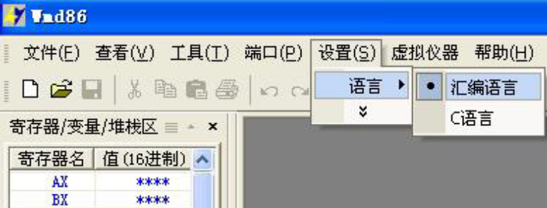
图1-1-1 语言环境选择界面
3. 语言选择后，点击新建或按Ctrl+N 组合键来新建一个文档，如图1-1-2所示。默认文件名为Wmd861。

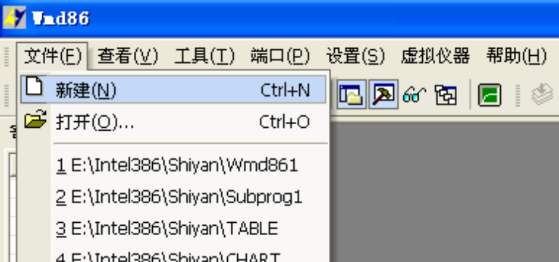

图1-1-2 新建文件界面
4. 编写实验程序，如图1-1-3所示，并保存，此时系统会提示输入新的文件名，输完后点击保存。
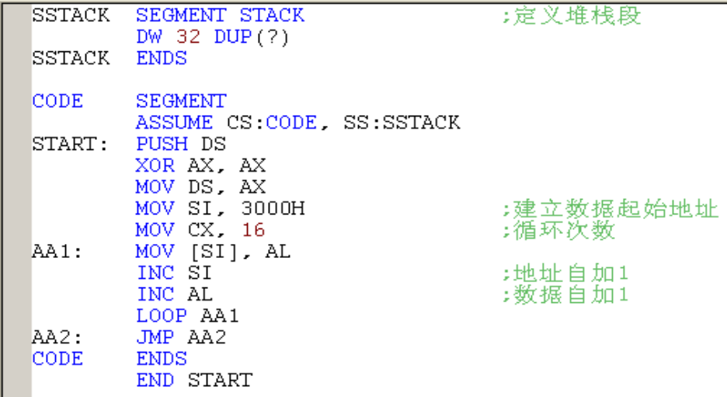
图1-1-3 程序编辑界面
5. 点击，编译文件，若程序编译无误，则输出如图1-1-4所示的输出信息，然后再点击进行链接，链接无误输出如图1-1-5所示的输出信息。

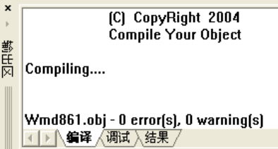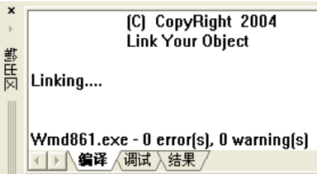
图1-1-4 编译输出信息界面图 1-1-5 链接输出信息界面
6. 连接PC与实验系统的通讯电缆，打开实验系统电源。
7. 编译、链接都正确并且上下位机通讯成功后，就可以下载程序，联机调试了。可以通过端口列表中的“端口测试”来检查通讯是否正常。点击下载程序。为编译、链接、下载组合按钮，通过该按钮可以将编译、链接、下载一次完成。下载成功后，在输出区的结果窗中会显示“加载成功！”，表示程序已正确下载。起始运行语句下会有一条绿色的背景。如图1-1-6所示。
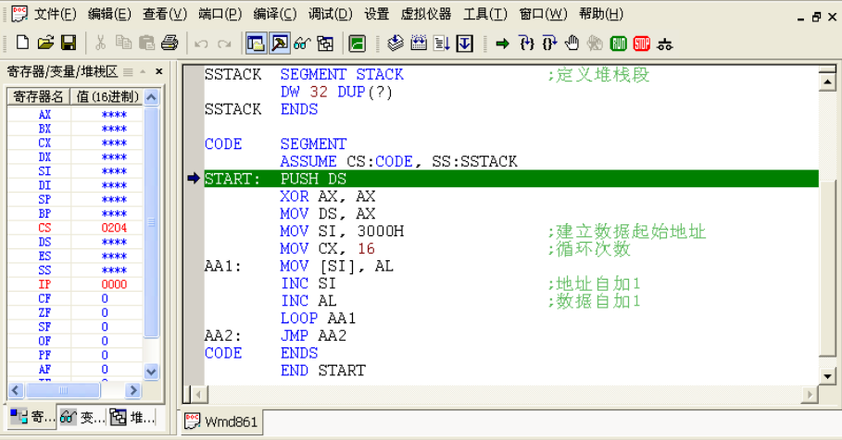
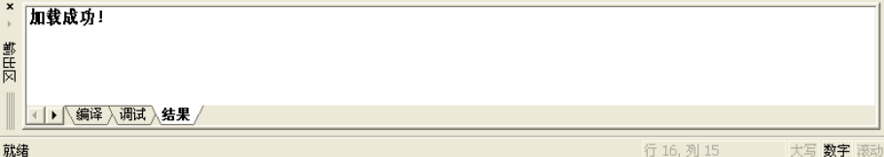
图1-1-6 加载成功输出显示界面
8. 将输出区切换到调试窗口，使用D0000:3000命令查看内存3000H 起始地址的数据，如图1-1-7所示。存储器在初始状态时，默认数据为CC。

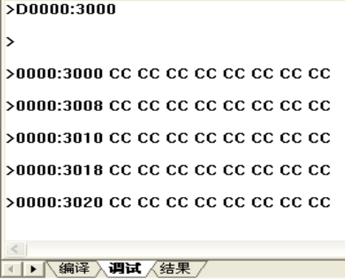
图1-1-7 内存地址单元数据显示
9. 点击按钮运行程序，然后再点击来停止程序运行，接下来观察程序运行结果，仍使用命令D0000:3000 来观察数据变化。如图1-1-8所示。

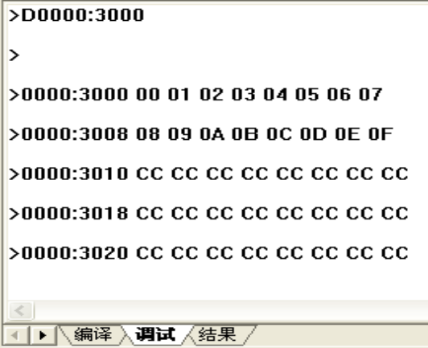
图1-1-8 运行程序后数据变化显示
10. 也可以通过在语句AA2: JMP AA2 处设置断点，断点显示如图1-1-9 所示，然后运行程序，当遇到断点时程序会停下来，然后观察数据。可以使用E0000:3000 来改变该地址单元的数据，如图1-1-10 所示，输入11 后，按“空格”键，可以接着输入第二个数，如22，结束输入按“回车”键。

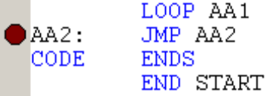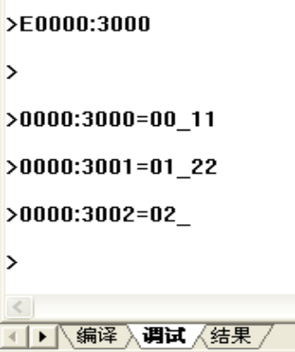

图1-1-9 断点设置显示 图1-1-10 修改内存单元数据显示界面
实验例程文件名为Wmd861.asm。
1.1.5 操作练习
编写程序，将内存3500H 单元开始的8 个数据复制到3600H 单元开始的数据区中。通过调试验证程序功能，使用E命令修改3500H单元开始的数据，运行程序后使用D命令查看3600H单元开始的数据。

第2 章 80X86 微机接口技术实验
接口技术是把由处理器、存储器等组成的基本系统与外部设备连接起来，从而实现CPU与外部设备通信的一门技术。微机的应用是随着外部设备的不断更新和接口技术的不断发展而深入到各行各业，任何微机应用开发工作都离不开接口的设计、选用及连接。微机应用系统需要设计的硬件是一些接口电路，所要编写的软件是控制这些接口电路按要求工作的驱动程序。因此，接口技术是微机应用中必不可少的基本技能。
2.1 静态存储器扩展实验
2.1.1 实验目的
1. 了解存储器扩展的方法和存储器的读/写；
2. 掌握CPU对16 位存储器的访问方法。
2.1.2 实验设备
PC机一台，TD-PITE 实验装置一套，示波器一台。
2.1.3 实验内容
编写实验程序，将0000H～000FH 共16个数写入SRAM 的从0000H 起始的一段空间中，然后通过系统命令查看该存储空间，检测写入数据是否正确。
2.1.4 实验原理
存储器是用来存储信息的部件，是计算机的重要组成部分，静态RAM 是由MOS管组成的触发器电路，每个触发器可以存放1 位信息。只要不掉电，所储存的信息就不会丢失。因此，静态RAM 工作稳定，不要外加刷新电路，使用方便。但一般SRAM 的每一个触发器是由6 个晶体管组成，SRAM芯片的集成度不会太高，目前较常用的有6116（2K×8位），6264（8K×8位）和62256（32K×8位）。本实验平台上选用的是62256，两片组成32K×16位的形式，共64K字节。62256 的外部引脚图如图2-1-1所示。
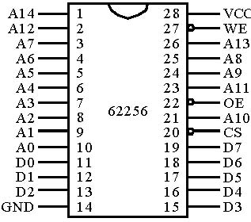

图2-1-1 62256引脚图
本系统采用准32 位CPU，具有16 位外部数据总线，即D0、D1、…、D15，地址总线为BHE＃（＃表示该信号低电平有效）、BLE＃、A1、A2、…、A20。存储器分为奇体和偶体，分别由字节允许线BHE＃和BLE＃选通。
存储器中，从偶地址开始存放的字 称为规则字，从奇地址开始存放的字称为非规则字。处理器访问规则字只需要一个时钟周期，BHE＃和BLE＃同时有效，从而同时选通存储器奇体和偶体。处理器访问非规则字却需要两个时钟周期，第一个时钟周期BHE＃有效，访问奇字节；第二个时钟周期BLE＃有效，访问偶字节。处理器访问字节只需要一个时钟周期，视其存放单元为奇或偶，而BHE＃或BLE＃有效，从而选通奇体或偶体。写规则字和非规则字的简单时序图如图2-1-2所示。
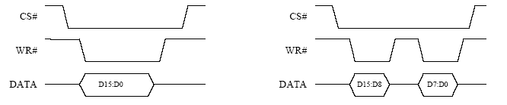
图2-1-2 写规则字（左）和非规则字（右）简单时序图

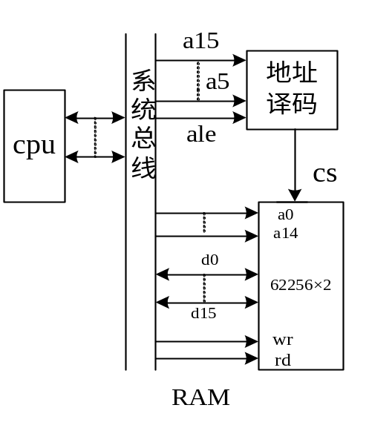实验原理图

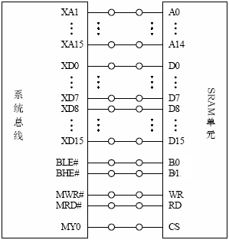
实验程序清单
SSTACK SEGMENT STACK
DW 32 DUP(?)
SSTACK ENDS
CODE SEGMENT
START PROC FAR
ASSUME CS:CODE
MOV AX, 8000H ; 存储器扩展空间段地址
MOV DS, AX 图2-1-3 SRAM实验接线图
AA0: MOV SI, 0000H ; 数据首地址
MOV CX, 0010H
MOV AX, 0000H
AA1: MOV [SI], AX
INC AX
INC SI
INC SI
LOOP AA1
NOP
HERE: JMP HERE
START ENDP
CODE ENDS
END START
2.1.5 实验步骤
1. 实验接线图如图2-1-3所示，按图接线；
2. 编写实验程序，经编译、链接无误后装入系统；
3. 先运行程序，然后再停止程序运行；
4. 通过D 命令查看写入存储器中的数据，应为0001、0002、…、000F共16 个字；
5. 改变实验程序，按非规则字写存储器，观察实验结果；
6. 改变实验程序，按字节方式写存储器，观察实验现象；

2.2 FLASH 存储器扩展实验
2.2.1 实验目的
1. 学习FLASH 存储器的工作原理与读/写方式；
2. 了解AT29C010A的编程特性。
2.2.2 实验设备
PC机一台，TD-PITE 实验装置一套。
2.2.3 实验内容
编写实验程序对FLASH ROM进行操作，要求对FLASH 的读/写、数据保护功能、芯片擦除等特性进行验证。
2.2.4 实验原理
1. FLASH ROM 简介
在系统可编程可擦除只读存储器FLASH通常称为“闪存”，该类型的存储器具有掉电时数据不丢失、扇区编程、芯片擦除、单一供电和高密度信息存储等特性，主要用于保存系统引导程序和系统参数等需要长期保存的重要信息，现广泛应用于各种产品中。AT29C010A为5V在系统可编程可擦除只读FLASH，存储容量为128K×8，封装为PLCC32，其管脚如图2-2-1所示。引脚说明如下：
A0～A16：地址信号；
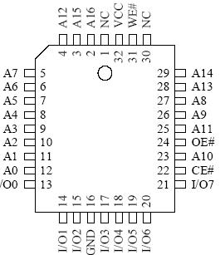
CE#：芯片使能信号；
OE#：输出使能信号；
WE#：写使能信号；
I/O0～I/O7：数据输入/输出信号：
NC：空脚，不连接。

图2-2-1 AT29C010A引脚图
2. FLASH的编程
AT29C010A 的数据编程以扇区为单位来进行操作。该器件共有1024 个扇区，每个扇区为128 字节。当进行数据编程时，首先将连续的128 字节在内部进行锁存，然后存储器进入编程周期，将锁存器中的128 字节数据依次写入存储器的扇区中，对于扇区的编程时间一般需要10ms，接下来才能对下一个扇区进行编程。在对一个扇区进行编程前，存储器会自动擦除该扇区内的全部数据，然后才进行编程。
软件数据保护：AT29C010A提供软件数据保护功能，在编程之前写入三个连续的程序命令，即按顺序将规定的数据写入指定的地址单元，便可以启动软件数据保护功能。在软件数据保护功能启动以后，每次编程之前都需要加上这三条命令，否则数据将无法写入FLASH。断电不会影响该功能，即重新上电软件数据保护仍然有效。这样可以防止意外操作而破坏FLASH 中的数据。如果需要去除软件数据保护功能，可以用同样的方法写入连续的六个命令。启动软件数据保护功能的命令序列如图2-2-2 的（a）所示，取消软件数据保护功能的命令序列如图2-2-2的（b）所示。

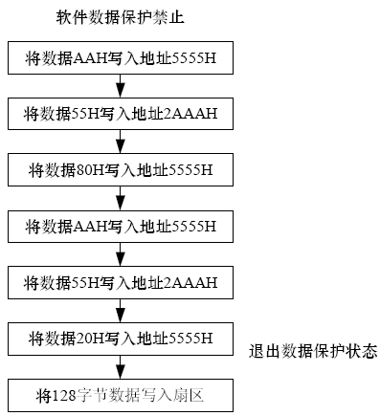

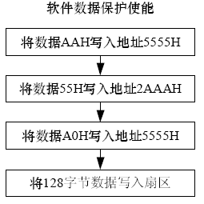
（a） （b）
图2-2-2 软件数据保护命令序列
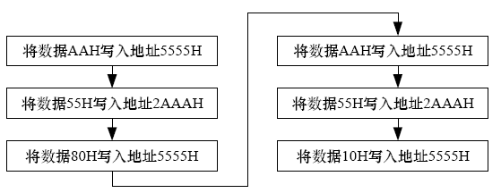
芯片擦除：AT29C010A可以对整个芯片进行擦除，通过写入六个连续的命令实现，具体命令序列如图2-2-3所示。
图2-2-3 芯片擦除命令序列
注：通常，16 位数据总线，低8 位数据总是写入偶地址存储单元或端口，而高8 位数据总是写入奇地址存储单元或端口，读出时情况相同。这里将8 位FLASH 挂在16 位数据总线时，一般连接数据总线到低8 位，地址按偶数变化，所以当向5555H 中写入数据时，应该将地址5555H 乘2，即此时应向AAAAH 中写入数据。
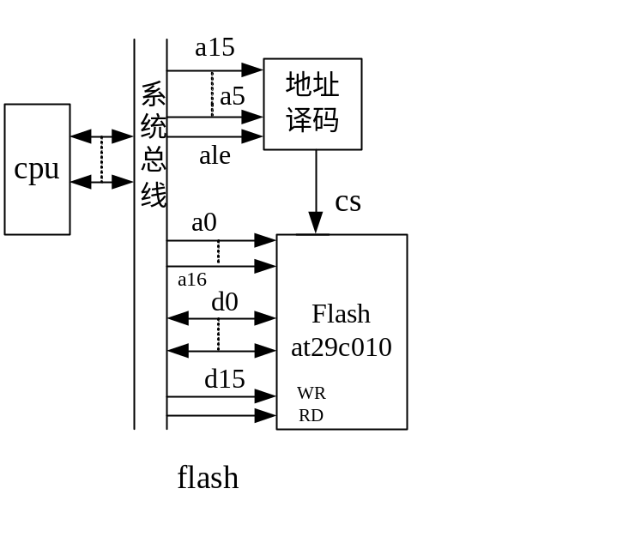实验原理图

2.2.5 实验步骤
本实验系统共给出4 个FLASH 参考例程，说明如下：
FLASH1.ASM：芯片擦除程序，执行该程序可将芯片进行擦除，擦除后芯片中的内容为全FF；
FLASH2.ASM：使能数据保护功能，并将数据80H～01H 共128 个字节写入FLASH 中；
FLASH3.ASM：不考虑芯片的数据保护功能是否使能，直接向FLASH 中全写入55；
FLASH4.ASM：去除FLASH 的数据保护功能，并将数据01H～80H 共128 个字节写入FLASH 中。
可按如下步骤验证FLASH 的数据保护功能及芯片擦除功能：
1. 实验参考接线图如图2-2-4所示，连接电路图；
2. 装入程序FLASH1.ASM，下载完成后，执行D 命令查看FLASH 中的内容，若为全FF，接着操作步骤3，否则运行程序，再查看FLASH 中的内容，看是否为全FF；
3. 打开程序FLASH2.ASM，下载程序，然后运行，停止程序后使用D 命令查看FLASH 中的内容，检查是否正确写入数据80H～01H；
4. 打开程序FLASH3.ASM，下载程序，然后运行，停止程序后使用D 命令查看FLASH 中的内容，看是否将55 全写入FLASH 中；
5. 打开程序FLASH4.ASM，装入系统后运行程序，停止程序后查看FLASH 中的内容是否正确写入01H～80H；
6. 步骤5 成功执行后，再次操作步骤4，再查看能否将55 写入FLASH；
7. 若步骤2中原本FLASH 中的内容为FF，则此时可重新操作步骤2，对芯片进行擦除。自行设计程序，对FLASH 的特性进行验证，参看AT29C010A器件手册，可对其它特性进行实验，达到完全掌握FLASH 的目的。
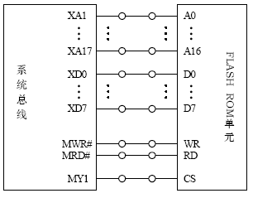

图2-2-4 FLASH ROM参考接线图
实验程序清单
;======FLASH1.ASM======芯片擦除程序======
SSEG SEGMENT STACK
DW 32 DUP(?)
SSEG ENDS
CSEG SEGMENT
ASSUME CS:CSEG
START PROC
MOV AX, 0A000H
MOV DS, AX
MOV SI, 0AAAAH ; 将AA送入5555H（将5555H乘2）
MOV [SI], BYTE PTR 0AAH
MOV SI, 5554H ; 将55写入2AAAH
MOV [SI], BYTE PTR 55H
MOV SI, 0AAAAH ; 将80写入5555H
MOV [SI],BYTE PTR 80H
MOV SI,0AAAAH ; 将AA写入5555H
MOV [SI],BYTE PTR 0AAH
MOV SI,5554H ; 将55写入2AAAH
MOV [SI],BYTE PTR 55H
MOV SI,0AAAAH ; 将10写入5555H
MOV [SI],BYTE PTR 10H
HERE: JMP HERE
START ENDP
CSEG ENDS
END START
;======FLASH2.ASM======带数据保护写程序======
SSEG SEGMENT STACK
DW 64 DUP(?)
SSEG ENDS
CSEG SEGMENT
ASSUME CS:CSEG
START PROC
MOV AX, 0000H
MOV DS, AX
MOV AX, 0A000H
MOV ES, AX
MOV CX, 0080H ; 128BYTE
MOV BX, 3000H ; 源数据首地址
INIT1: MOV [BX], CL ; 初始化源数据区
INC BX
LOOP INIT1
MOV DI, 0AAAAH
MOV ES:[DI], BYTE PTR 0AAH
MOV DI, 5554H
MOV ES:[DI], BYTE PTR 55H
MOV DI, 0AAAAH
MOV ES:[DI], BYTE PTR 0A0H
MOV CX, 0080H
MOV BX, 3000H
MOV DI, 0000H
A21: MOV AL, [BX]
MOV ES:[DI], AL
INC DI
INC DI
INC BX
LOOP A21
HERE: JMP HERE
START ENDP
CSEG ENDS
END START
;======FLASH3.ASM======不带数据保护写程序======
SSEG SEGMENT STACK
DW 64 DUP(?)
SSEG ENDS
CSEG SEGMENT
ASSUME CS:CSEG
START PROC
MOV AX, 0000H
MOV DS, AX
MOV AX, 0A000H
MOV ES, AX
MOV CX, 0080H ; 数据个数128字节
MOV SI, 3000H ; 源数据区首地址
MOV AL, 55H
INIT1: MOV [SI], AL ; 初始化源数据区为55H
INC SI
LOOP INIT1
MOV SI, 3000H
MOV DI, 0000H
MOV CX, 0080H
AA1: MOV AL, [SI]
MOV ES:[DI], AL ; 将源数据区中的数据写入FLASH中
INC DI
INC DI
INC SI
LOOP AA1
HERE: JMP HERE
START ENDP
CSEG ENDS
END START
;======FLASH4.ASM======去除数据保护程序======
SSEG SEGMENT STACK
DW 64 DUP(?)
SSEG ENDS
CSEG SEGMENT
ASSUME CS:CSEG
START PROC
MOV AX, 0000H
MOV DS, AX
MOV AX, 0A000H
MOV ES, AX
MOV CX, 0080H ; 128BYTE
MOV SI, 3000H ; 源数据区首地址
MOV AL, 01H
INIT1: MOV [SI], AL ; 初始化源数据区
INC AL
INC SI
LOOP INIT1
MOV DI, 0AAAAH ; 键入去数据保护命令序列
MOV ES:[DI], BYTE PTR 0AAH
MOV DI, 5554H
MOV ES:[DI], BYTE PTR 55H
MOV DI, 0AAAAH
MOV ES:[DI], BYTE PTR 80H
MOV DI, 0AAAAH
MOV ES:[DI], BYTE PTR 0AAH
MOV DI, 5554H
MOV ES:[DI], BYTE PTR 55H
MOV DI, 0AAAAH
MOV ES:[DI], BYTE PTR 20H
MOV SI, 3000H
MOV DI, 0000H
MOV CX, 0080H
AA1: MOV AL, [SI]
MOV ES:[DI], AL
INC SI
INC DI
INC DI
LOOP AA1
HERE: JMP HERE
START ENDP
CSEG ENDS
END START

2.3 8259 中断控制实验
2.3.1 实验目的
1. 掌握8259 中断控制器的工作原理；
2. 学习8259 的应用编程方法；
3. 掌握8259 级联方式的使用方法。
2.3.2 实验设备
PC机一台，TD-PITE 实验装置一套。
2.3.3 实验内容及步骤
1. 中断控制器8259 简介
在Intel 386EX 芯片中集成有中断控制单元（ICU），该单元包含有两个级联中断控制器，
一个为主控制器，一个为从控制器。该中断控制单元就功能而言与工业上标准的82C59A 是一致的，操作方法也相同。从片的INT连接到主片的IR2 信号上构成两片8259 的级联。
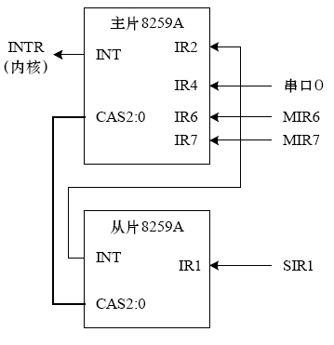
在TD-PITE 实验系统中，将主控制器的IR6、IR7 以及从控制器的IR1 开放出来供实验使用，主片8259 的IR4 供系统串口使用。8259 的内部连接及外部管脚引出如图2-3-1所示。

图2-3-1 8259内部连续及外部管脚引出图
表2-3-1 列出了中断控制单元的寄存器相关信息。
表2-3-1 ICU寄存器列表
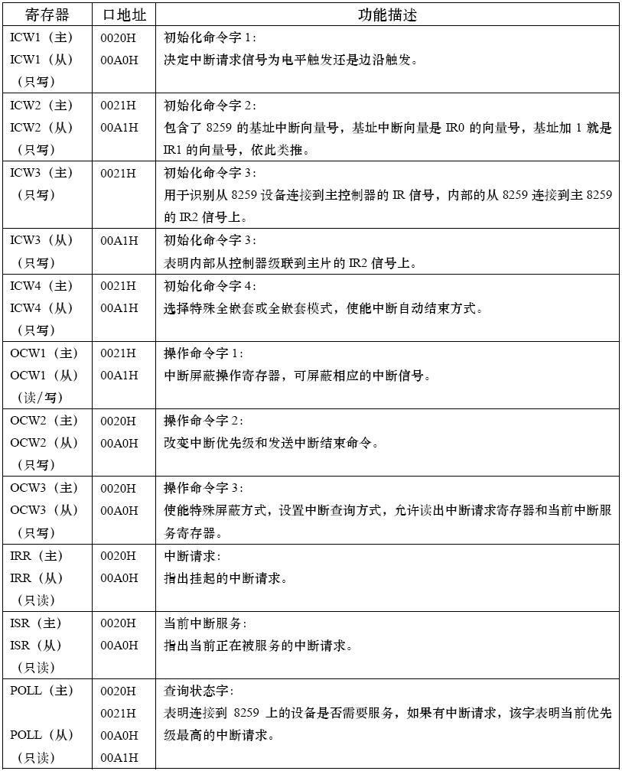

初始化命令字1 寄存器（ICW1）说明见图2-3-2所示。
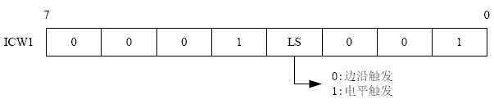

图2-3-2 初始化命令字1寄存器
初始化命令字2 寄存器（ICW2）说明见图2-3-3所示。
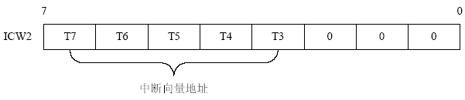
图2-3-3 初始化命令字2寄存器
初始化命令字3 寄存器（ICW3）说明，主片见图2-3-4，从片见图2-3-5。
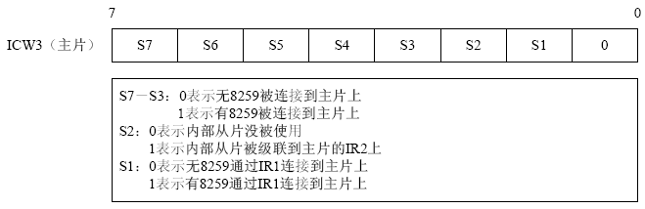
图2-3-4 主片初始化命令字3寄存器
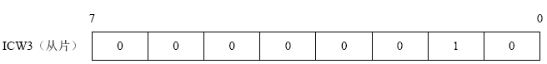
图2-3-5 从片初始化命令字3寄存器
初始化命令字4 寄存器（ICW4）说明见图2-3-6。
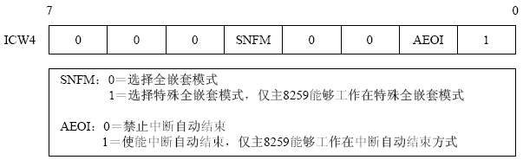
图2-3-6 初始化命令字4寄存器
操作命令字1 寄存器（OCW1）说明见图2-3-7。
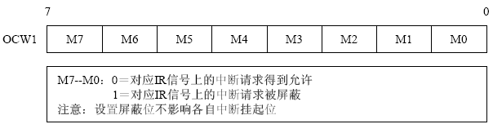
图2-3-7 操作命令字1寄存器
操作命令字2 寄存器（OCW2）说明如图2-3-8所示。
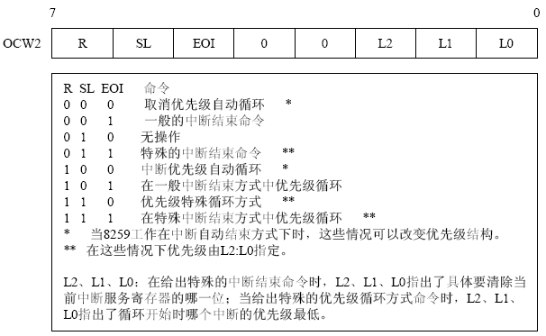
图2-3-8 操作命令字2寄存器
操作命令字3 寄存器（OCW3）说明如图2-3-9所示。
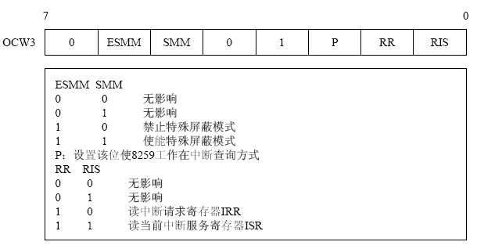
图2-3-9 操作命令字3寄存器
查询状态字（POLL）说明如图2-3-10 所示。
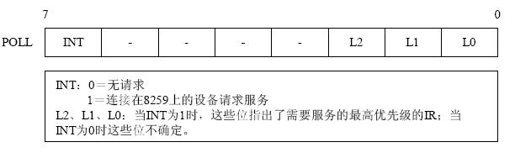
图2-3-10 程序状态字寄存器
在对8259 进行编程时，首先必须进行初始化。一般先使用CLI 指令将所有的可屏蔽中断禁止，然后写入初始化命令字。8259有一个状态机控制对寄存器的访问，不正确的初始化顺序会造成异常初始化。在初始化主片8259 时，写入初始化命令字的顺序是：ICW1、ICW2、ICW3、然后是ICW4，初始化从片8259 的顺序与初始化主片8259 的顺序是相同的。系统启动时，主片8259 已被初始化，且4 号中断源（IR4）提供给与PC 联机的串口通信使用，其它中断源被屏蔽。中断矢量地址与中断号之间的关系如下表所示：
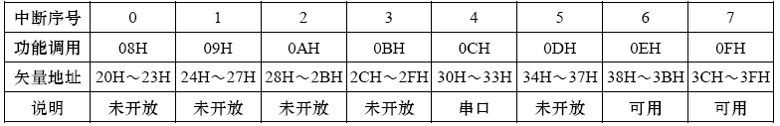

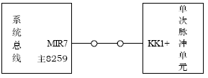
2. 8259 单中断实验
实验接线图如图2-3-11所示，单次脉冲输出与主片8259 的IR7 相连，每按动一次单次脉冲，产生一次外部中断，在显示屏上输出一个字符“7”。
图2-3-11 8259单中断实验接线图
实验程序清单
SSTACK SEGMENT STACK
DW 32 DUP(?)
SSTACK ENDS
CODE SEGMENT
ASSUME CS:CODE
START: PUSH DS
MOV AX, 0000H
MOV DS, AX
MOV AX, OFFSET MIR7 ; 取中断入口地址
MOV SI, 003CH ; 中断矢量地址
MOV [SI], AX ; 填IRQ7的偏移矢量
MOV AX, CS ; 段地址
MOV SI, 003EH
MOV [SI], AX ; 填IRQ7的段地址矢量
CLI
POP DS
;初始化主片8259
MOV AL, 11H
OUT 20H, AL ; ICW1
MOV AL, 08H
OUT 21H, AL ; ICW2
MOV AL, 04H
OUT 21H, AL ; ICW3
MOV AL, 01H
OUT 21H, AL ; ICW4
MOV AL, 6FH ; OCW1
OUT 21H, AL
STI
AA1: NOP
JMP AA1
MIR7: STI
CALL DELAY
MOV AX, 0137H
INT 10H ; 显示字符7
MOV AX, 0120H
INT 10H
MOV AL, 20H
OUT 20H, AL ; 中断结束命令
IRET
DELAY: PUSH CX
MOV CX, 0F00H
AA0: PUSH AX
POP AX
LOOP AA0
POP CX
RET
CODE ENDS
END START
实验步骤
（1）按图2-3-11 连接实验线路；
（2）编写实验程序，经编译、链接无误后装入系统；
（3）运行程序，重复按单次脉冲开关KK1＋，显示屏会显示字符“7”以说明响应了中断。
3. 8259 级联实验
实验接线图如图2-3-12 所示，KK1＋连接到主片8259 的IR7 上，KK2＋连接到从片8259 的IR1 上，当按一次KK1＋时，显示屏上显示字符“M7”，按一次KK2＋时，显示字符“S1”。编写程序。
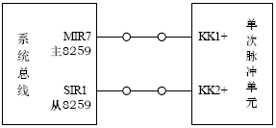

图2-3-12 8259级联实验
实验程序清单
SSTACK SEGMENT STACK
DW 32 DUP(?)
SSTACK ENDS
CODE SEGMENT
ASSUME CS:CODE
START: PUSH DS
MOV AX, 0000H
MOV DS, AX
MOV AX, OFFSET MIR7 ; 取中断入口地址
MOV SI, 003CH ; 中断矢量地址
MOV [SI], AX ; 填IRQ7的偏移矢量
MOV AX, CS ; 段地址
MOV SI, 003EH
MOV [SI], AX ; 填IRQ7的段地址矢量
MOV AX, OFFSET SIR1
MOV SI, 00C4H
MOV [SI], AX
MOV AX, CS
MOV SI, 00C6H
MOV [SI], AX
CLI
POP DS
;初始化主片8259
MOV AL, 11H
OUT 20H, AL ; ICW1
MOV AL, 08H
OUT 21H, AL ; ICW2
MOV AL, 04H
OUT 21H, AL ; ICW3
MOV AL, 01H
OUT 21H, AL ; ICW4
;初始化从片8259
MOV AL, 11H
OUT 0A0H, AL ; ICW1
MOV AL, 30H
OUT 0A1H, AL ; ICW2
MOV AL, 02H
OUT 0A1H, AL ; ICW3
MOV AL, 01H
OUT 0A1H, AL ; ICW4
MOV AL, 0FDH
OUT 0A1H,AL ; OCW1 = 1111 1101
MOV AL, 6BH
OUT 21H, AL ; 主8259 OCW1
STI
AA1: NOP
JMP AA1
MIR7: CALL DELAY
MOV AX, 014DH
INT 10H ; M
MOV AX, 0137H
INT 10H ; 显示字符7
MOV AX, 0120H
INT 10H
MOV AL, 20H
OUT 20H, AL ; 中断结束命令
IRET
SIR1: CALL DELAY
MOV AX, 0153H
INT 10H ;S
MOV AX, 0131H
INT 10H ; 显示字符1
MOV AX, 0120H
INT 10H
MOV AL, 20H
OUT 0A0H, AL
OUT 20H, AL
IRET
DELAY: PUSH CX
MOV CX, 0F00H
AA0: PUSH AX
POP AX
LOOP AA0
POP CX
RET
CODE ENDS
END START
实验步骤
（1）按图2-3-12 连接实验线路；
（2）输入程序，编译、链接无误后装入系统；
（3）运行程序，按动KK1＋或KK2＋，观察结果，验证实验程序的正确性；
（4）若同时按下KK1＋和KK2＋，观察实验结果，解释实验现象。

2.4 DMA特性及8237 应用实验
2.4.1 实验目的
1. 掌握8237DMA控制器的工作原理；
2. 了解DMA特性及8237 的几种数据传输方式；
3. 掌握8237 的应用编程。
2.4.2 实验设备
PC机一台，TD-PITE 实验装置一套。
2.4.3 实验原理及内容
直接存储器访问（Direct Memory Access，简称DMA），是指外部设备不经过CPU的干涉，直接实现对存储器的访问。DMA传送方式可用来实现存储器到存储器、存储器到I/O 接口、I/O接口到存储器之间的高速数据传送。
1. 8237芯片介绍
8237 是一种高性能可编程DMA控制器，芯片有4个独立的DMA通道，可用来实现存储器到存储器、存储器到I/O 接口、I/O 接口到存储器之间的高速数据传送。8237 的各通道均具有相应的地址、字数、方式、命令、请求、屏蔽、状态和暂存寄存器，通过对它们的编程，可实现8237 初始化，以确定DMA控制的工作类型、传输类型、优先级控制、传输定时控制及工作状态等。8237 的外部引脚如图2-4-1所示。
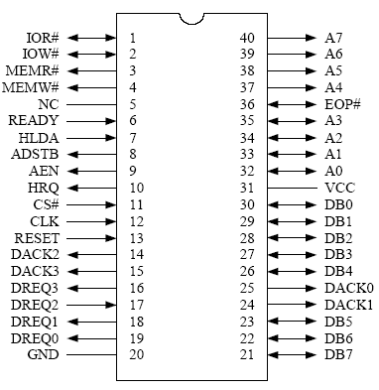
8237 的内部寄存器分为两类：
① 4个通道共用的寄存器。包括命令、方式、状态、请求、屏蔽和暂存寄存器。
② 4个通道专用的寄存器。包括地址寄存器（基地址及当前地址寄存器）和字节计数器（基本字节计数器和当前字节计数器）。
8237 的内部结构图如图2-4-2所示。
2-4-1 8237 的外部引脚图
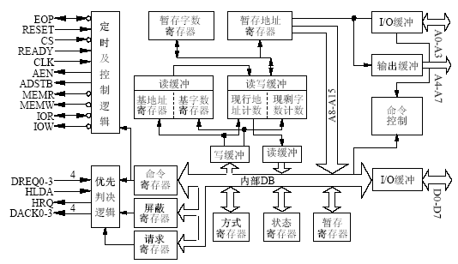

00

图2-4-2 8237内部结构图
寄存器格式如图2-4-3～图2-4-7所示。
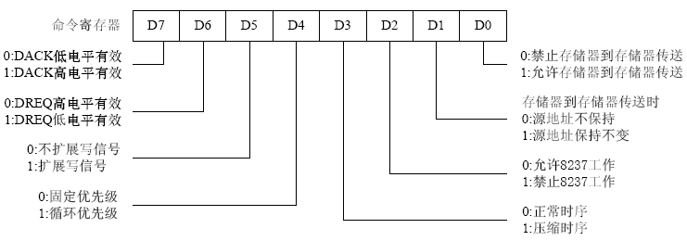

图2-4-3 命令寄存器格式
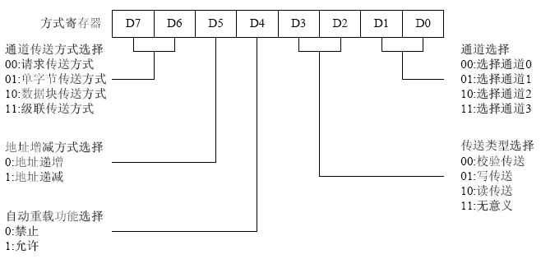

图2-4-4 方式寄存器格式
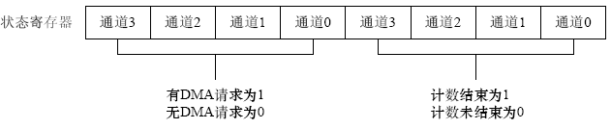

图2-4-5 8237状态寄存器
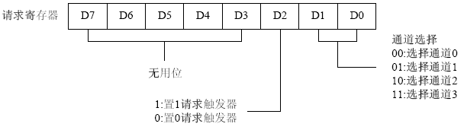

图2-4-6 8237请求寄存器格式
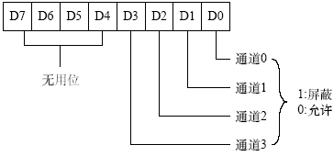
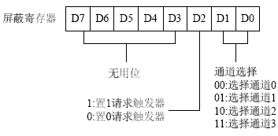

（a）单个通道屏蔽寄存器格式 （b）4个通道屏蔽寄存器格式
图2-4-7 通道屏蔽寄存器格式
表2-4-1 8237内部寄存器和软命令及其读写操作一览表
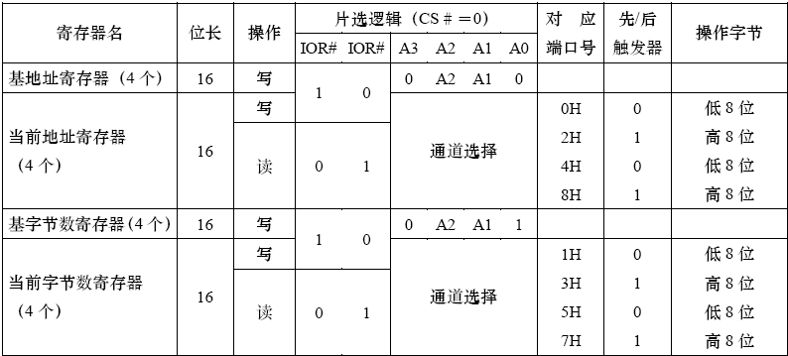
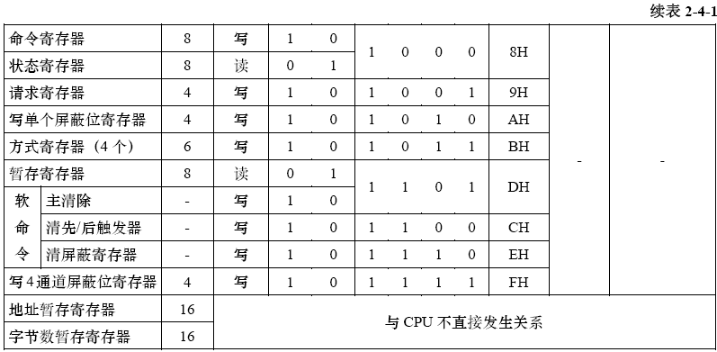
实验原理图
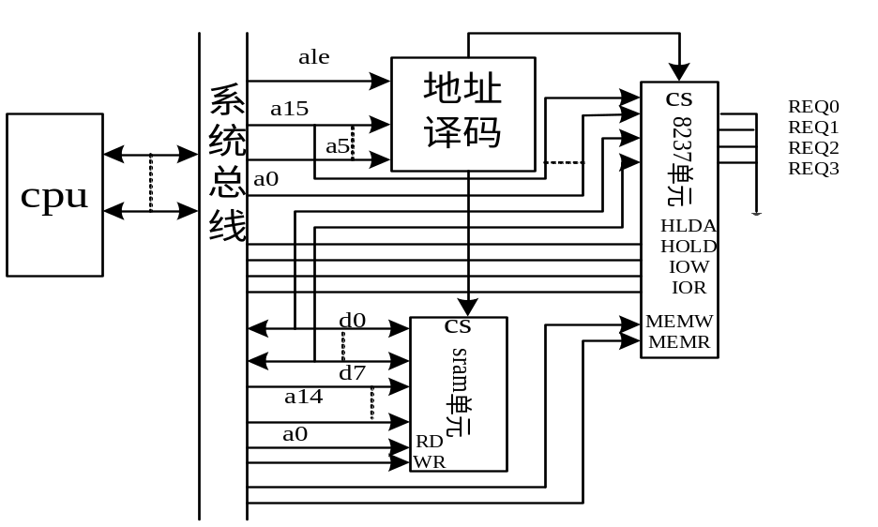

2. 实验内容
将存储器1000H单元开始的连续10 个字节的数据复制到地址0000H开始的10个单元中，实现8237 的存储器到存储器传输。实验参考线路图如图2-4-8所示。
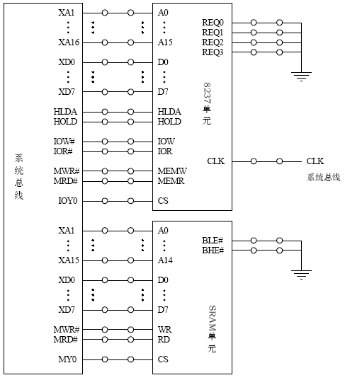
图2-4-8 8237实现存储器到存储器传输实验接线图

实验系统中提供了MY0和MY1两个存储器译码信号，译码空间分别为800000H～9FFFFH和A0000H～AFFFFH。在做DMA 实验时，CPU 会让出总线控制权，而8237 的寻址空间仅为0000H～FFFFH，8237无法寻址到MY0的译码空间，故系统中将高位地址线A19～A17 连接到固定电平上，在CPU让出总线控制权时，MY0会变为低电平，即DMA访问期间，MY0有效。具体如下图所示。

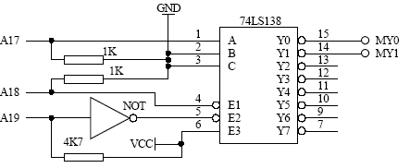

实验程序清单
STACK SEGMENT STACK
DW 64 DUP(?)
STACK ENDS
CODE SEGMENT
ASSUME CS:CODE
START: MOV AL, 00
MOV DX, 061AH
OUT DX, AL ;总清命令
AA1: MOV AL, 00H
MOV DX, 0600H ;通道0(Source)
OUT DX,AL
MOV AL,10H
OUT DX,AL
MOV AL,00H
MOV DX, 0604H ;通道1(Dest)
OUT DX,AL
MOV AL,00H
OUT DX,AL
MOV AL,0AH
MOV DX, 0602H ;传输字节个数
OUT DX,AL
MOV AL,00H
OUT DX,AL
MOV AL,0AH
MOV DX, 0606H ;传输字节个数
OUT DX,AL
MOV AL,00H
OUT DX,AL
MOV AL,88H
MOV DX, 0616H ;通道0方式字
OUT DX,AL
MOV AL,85H ;通道1方式字
OUT DX,AL
MOV AL,81H
MOV DX, 0610H ;命令字
OUT DX,AL
MOV AL,04H
MOV DX, 0612H ;请求字
OUT DX,AL
MOV AL,00H
MOV DX, 061EH ;屏蔽字
OUT DX,AL
A1: JMP A1
CODE ENDS
END START
2.4.4 实验步骤
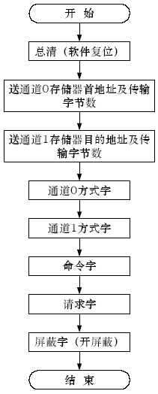
1. 实验接线图如图2-4-8所示，按图连接实验线路；
2. 根据实验要求，参考流程图2-4-9编写实验程序；
3. 编译、链接程序无误后，将目标代码装入系统；
4. 初始化首地址中的数据，通过E8000:2000 命令来改变；（注：思考为何通道中送入的首地址值为1000H，而CPU初始化时的首地址为2000H）
5. 运行程序，然后停止程序运行；
6. 通过D8000:0000命令查看DMA传输结果，是否与首地址中写入的数据相同，可反复验证；
7. 自己思考DMA的其它的传输方式，设计实验进行验证。
图 2-4-9 DMA实验流程图

2.5 8254 定时/计数器应用实验
2.5.1 实验目的
1. 掌握8254 的工作方式及应用编程；
2. 掌握8254 典型应用电路的接法。
2.5.2 实验设备
PC机一台，TD-PITE 实验装置一套，示波器一台。
2.5.3 实验内容
1. 计数应用实验。编写程序，应用8254 的计数功能，使用单次脉冲模拟计数，使每当按动‘KK1＋’5 次后，产生一次计数中断，并在屏幕上显示一个字符‘M’。
2. 定时应用实验。编写程序，应用8254 的定时功能，产生一个1ms 的方波。
2.5.4 实验原理
8254 是Intel 公司生产的可编程间隔定时器。是8253 的改进型，比8253 具有更优良的性能。8254 具有以下基本功能：
（1）有3 个独立的16 位计数器；
（2）每个计数器可按二进制或十进制（BCD）计数；
（3）每个计数器可编程工作于6 种不同工作方式；
（4）8254 每个计数器允许的最高计数频率为10MHz（8253 为2MHz）；
（5）8254 有读回命令（8253 没有），除了可以读出当前计数单元的内容外，还可以读出状态寄存器的内容；
（6）计数脉冲可以是有规律的时钟信号，也可以是随机信号。计数初值公式为：n=fCLKi÷fOUTi、其中fCLKi是输入时钟脉冲的频率，fOUTi是输出波形的频率。
图2-5-1 是8254 的内部结构框图和引脚图，它是由与CPU 的接口、内部控制电路和三个计数器组成。8254 的工作方式如下述：
（1）方式0：计数到0 结束输出正跃变信号方式。
（2）方式1：硬件可重触发单稳方式。
（3）方式2：频率发生器方式。
（4）方式3：方波发生器。
（5）方式4：软件触发选通方式。
（6）方式5：硬件触发选通方式。
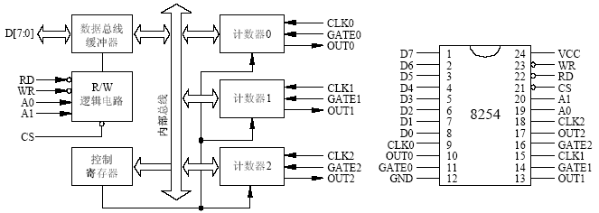
图2-5-1 8254的内部接口和引脚
8254 的控制字有两个：一个用来设置计数器的工作方式，称为方式控制字；另一个用来设置读回命令，称为读回控制字。这两个控制字共用一个地址，由标识位来区分。控制字格式如表2-5-1所示。
表2-5-1 8254的方式控制字格式
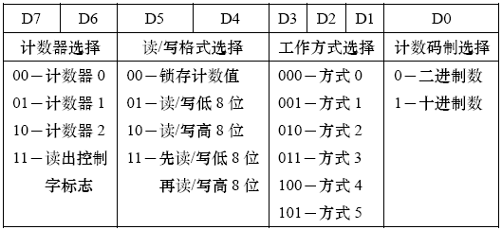

表2-5-2 8254读出控制字格式
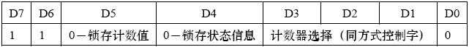
表2-5-3 8254状态字格式
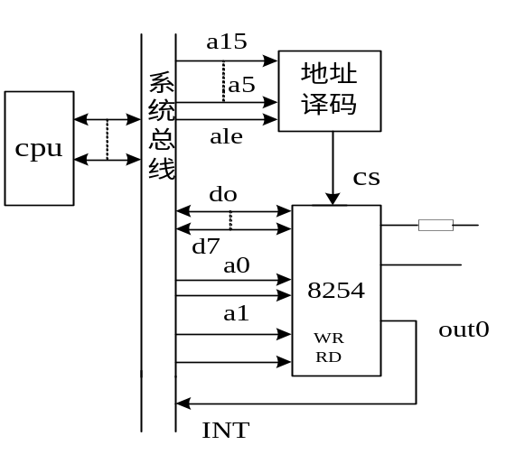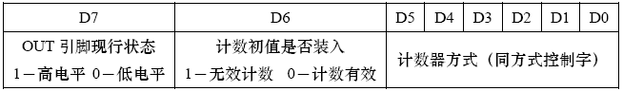
实验原理图

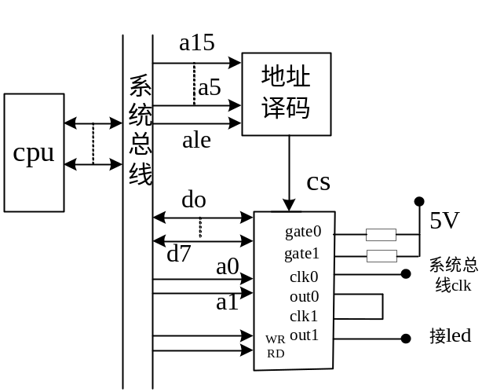
计数应用实验原理图

二、定时应用实验
1.按实验接线图连接实验线路，查线无误，接通电源。

定时应用实验原理图

2.5.5 实验步骤
1. 计数应用实验
编写程序，将8254 的计数器0 设置为方式3，计数值为十进制数4，用单次脉冲KK1＋作为CLK0 时钟，OUT0 连接MIR7，每当KK1＋按动5 次后产生中断请求，在屏幕上显示字符“M”。
实验步骤：
（1）实验接线如图2-5-2所示；
（2）编写实验程序，经编译、链接无误后装入系统；
（3）运行程序，按动KK1＋产生单次脉冲，观察实验现象；
（4）改变计数值，验证8254 的计数功能。
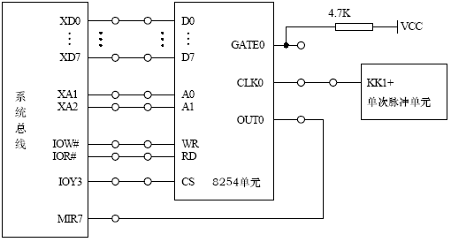

图2-5-2 8254计数应用实验接线图

实验程序清单
A8254 EQU 06C0H
B8254 EQU 06C2H
C8254 EQU 06C4H
CON8254 EQU 06C6H
SSTACK SEGMENT STACK
DW 32 DUP(?)
SSTACK ENDS
CODE SEGMENT
ASSUME CS:CODE, SS:SSTACK
START: PUSH DS
MOV AX, 0000H
MOV DS, AX
MOV AX, OFFSET IRQ7 ;取中断入口地址
MOV SI, 003CH ;中断矢量地址
MOV [SI], AX ;填IRQ7的偏移矢量
MOV AX, CS ;段地址
MOV SI, 003EH
MOV [SI], AX ;填IRQ7的段地址矢量
CLI
POP DS
;初始化主片8259
MOV AL, 11H
OUT 20H, AL ;ICW1
MOV AL, 08H
OUT 21H, AL ;ICW2
MOV AL, 04H
OUT 21H, AL ;ICW3
MOV AL, 01H
OUT 21H, AL ;ICW4
MOV AL, 6FH ;OCW1
OUT 21H, AL
;8254
MOV DX, CON8254
MOV AL, 10H ;计数器0，方式0
OUT DX, AL
MOV DX, A8254
MOV AL, 04H
OUT DX, AL
STI
AA1: JMP AA1
IRQ7: MOV DX, A8254
MOV AL, 04H
OUT DX, AL
MOV AX, 014DH
INT 10H ;显示字符M
MOV AX, 0120H
INT 10H
MOV AL, 20H
OUT 20H, AL ;中断结束命令
IRET
CODE ENDS
END START
2. 定时应用实验
编写程序，将8254 的计数器0 设置为方式3，用信号源1MHz 作为CLK0时钟，OUT0 为波形输出1ms 方波。
实验步骤：
（1）接线图如图2-5-3所示；
（2）根据实验内容，编写实验程序，经编译、链接无误后装入系统；
（3）运行实验程序，用示波器测试OUT0 输出，验证程序功能。
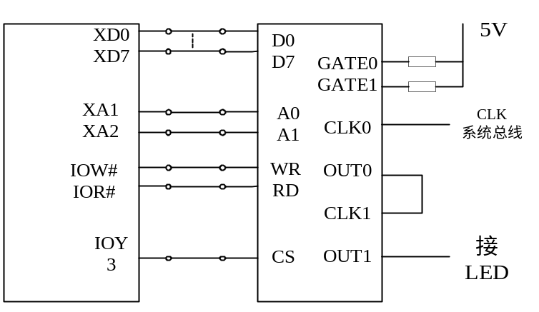

图2-5-3 8254定时应用实验接线图
实验程序清单
A8254 EQU 06C0H
B8254 EQU 06C2H
C8254 EQU 06C4H
CON8254 EQU 06C6H
SSTACK SEGMENT STACK
DW 32 DUP(?)
SSTACK ENDS
CODE SEGMENT
ASSUME CS:CODE
START: MOV DX, CON8254 ;8254
MOV AL, 36H ;计数器0，方式3
OUT DX, AL
MOV DX, A8254
MOV AL, 0E8H
OUT DX, AL
MOV AL, 03H
OUT DX, AL
AA1: JMP AA1
CODE ENDS
END START

2.6 8255 并行接口实验
2.6.1 实验目的
1. 学习并掌握8255 的工作方式及其应用；
2. 掌握8255 典型应用电路的接法。
2.6.2 实验设备
PC机一台，TD-PITE 实验装置一套。
2.6.3 实验内容
1. 基本输入输出实验。编写程序，使8255 的A口为输入，B口为输出，完成拨动开关到数据灯的数据传输。要求只要开关拨动，数据灯的显示就发生相应改变。
2. 流水灯显示实验。编写程序，使8255 的A口和B口均为输出，数据灯D7～D0由左向右，每次仅亮一个灯，循环显示，D15～D8与D7～D0 正相反，由右向左，每次仅点亮一个灯，循环显示。
2.6.4 实验原理
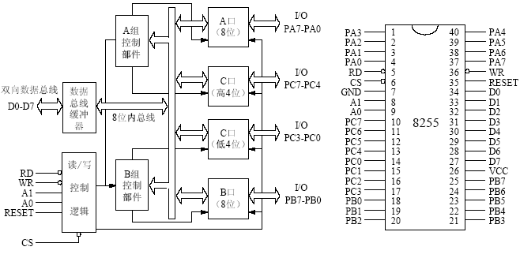
并行接口是以数据的字节为单位与I/O 设备或被控制对象之间传递信息。CPU和接口之间的数据传送总是并行的，即可以同时传递8 位、16 位或32 位等。8255可编程外围接口芯片是Intel公司生产的通用并行I/O 接口芯片，它具有A、B、C三个并行接口，用+5V单电源供电，能在以下三种方式下工作：方式0--基本输入/输出方式、方式1--选通输入/输出方式、方式2--双向选通工作方式。8255 的内部结构及引脚如图2-6-1 所示，8255工作方式控制字和C口按位置位/复位控制字格式如图2-6-2所示

图2-6-1 8255内部结构及外部引脚图
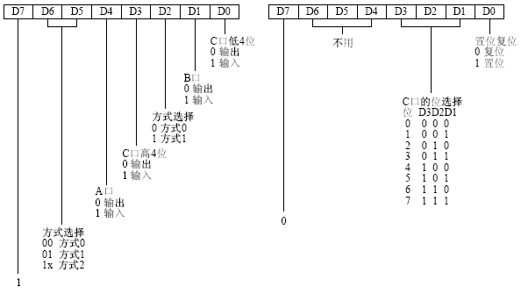
（a）工作方式控制字 （b）C口按位置位/复位控制字
图2-6-2 8255控制字格式
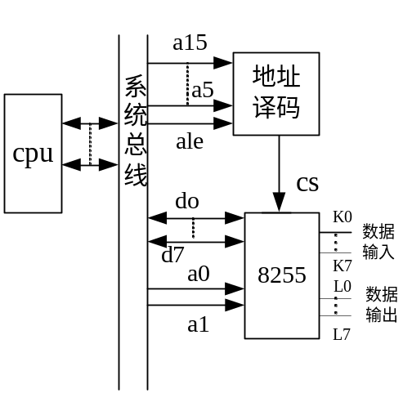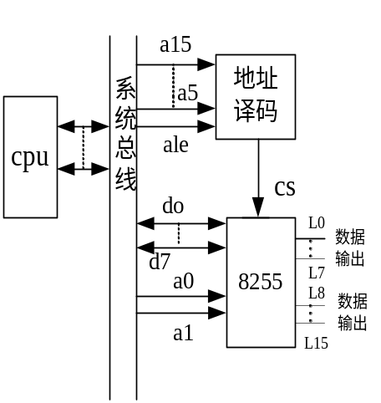实验原理图

基本输入输出实验原理图 流水灯显示实验原理图
2.6.5 实验步骤
1. 基本输入输出实验
本实验使8255 端口A工作在方式0 并作为输入口，端口B工作在方式0 并作为输出口。用一组开关信号接入端口A，端口B 输出线接至一组数据灯上，然后通过对8255 芯片编程来实现输入输出功能。具体实验步骤如下述：
（1）实验接线图如图2-6-3所示，按图连接实验线路图；
（2）编写实验程序，经编译、连接无误后装入系统；
（3）运行程序，改变拨动开关，同时观察LED 显示，验证程序功能。
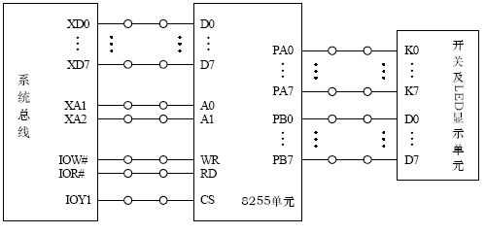

图2-6-3 8255基本输入输出实验接线图
实验程序清单
SSTACK SEGMENT STACK
DW 32 DUP(?)
SSTACK ENDS
CODE SEGMENT
ASSUME CS:CODE
START: MOV DX, 0646H
MOV AL, 90H
OUT DX, AL
AA1: MOV DX, 0640H
IN AL, DX
CALL DELAY
MOV DX, 0642H
OUT DX, AL
JMP AA1
DELAY: PUSH CX
MOV CX, 0F00H
AA2: PUSH AX
POP AX
LOOP AA2
POP CX
RET
CODE ENDS
END START

2. 流水灯显示实验
使8255的A口和B口均为输出，数据灯D7～D0 由左向右，每次仅亮一个灯，循环显示，
D15～D8 与D7～D0正相反，由右向左，每次仅点亮一个灯，循环显示。实验接线图如图2-6-5所示。实验步骤如下所述：
（1）按图2-6-5连接实验线路图；
（2）编写实验程序，经编译、链接无误后装入系统；
（3）运行程序，观察LED 灯的显示，验证程序功能；
（4）自己改变流水灯的方式，编写程序。
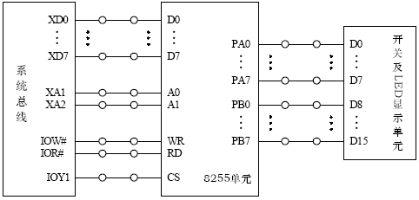
图2-6-5 8255流水灯实验接线图
实验程序清单
SSTACK SEGMENT STACK
DW 32 DUP(?)
SSTACK ENDS
CODE SEGMENT
ASSUME CS:CODE
START: MOV DX, 0646H
MOV AL, 80H
OUT DX, AL
MOV BX, 8001H
AA1: MOV DX, 0640H
MOV AL, BH
OUT DX, AL
ROR BH, 1
MOV DX, 0642H
MOV AL, BL
OUT DX, AL
ROL BL, 1
CALL DELAY
CALL DELAY
JMP AA1
DELAY: PUSH CX
MOV CX, 0F000H
AA2: PUSH AX
POP AX
LOOP AA2
POP CX
RET
CODE ENDS
END START

2.7 8251 串行接口应用实验
2.7.1 实验目的
1. 掌握8251 的工作方式及应用；
2. 了解有关串口通讯的知识。
2.7.2 实验设备
PC机两台，TD-PITE 实验装置两套。
2.7.3 实验内容
1. 数据信号的串行传输实验，循环向串口发送一个数，使用示波器测量TXD 引脚上的波形，以了解串行传输的数据格式。
2. 自收自发实验，将3000H 起始的10 个单元中的初始数据发送到串口，然后自接收并保存到4000H 起始的内存单元中。
3. 双机通讯实验，本实验需要两台实验装置，其中一台作为接收机，一台作为发送机，发送机将3000H～3009H 内存单元中共10 个数发送到接收机，接收机将接收到的数据直接在屏幕上输出显示。
2.7.4 实验原理
1. 8251 的基本性能
8251 是可编程的串行通信接口，可以管理信号变化范围很大的串行数据通信。有下列基本性能：
（1）通过编程，可以工作在同步方式，也可以工作在异步方式；
（2）同步方式下，波特率为0～64K，异步方式下，波特率为0～19.2K；
（3）在同步方式时，可以用5～8位来代表字符，内部或外部同步，可自动插入同步字符；
（4）在异步方式时，也使用5～8位来代表字符，自动为每个数据增加1个启动位，并能够根据编程为每个数据增加1 个、1.5 个或2 个停止位；
（5）具有奇偶、溢出和帧错误检测能力；
（6）全双工，双缓冲器发送和接收器。
注意，8251 尽管通过了RS-232 规定的基本控制信号，但并没有提供规定的全部信号。
2. 8251的内部结构及外部引脚
8251 的内部结构图如图2-7-1所示，可以看出，8251有7 个主要部分，即数据总线缓冲器、读/写控制逻辑电路、调制/解调控制电路、发送缓冲器、发送控制电路、接收缓冲器和接收控制电路，图中还标识出了每个部分对外的引脚。
8251 的外部引脚如图2-7-2所示，共28 个引脚，每个引脚信号的输入输出方式如图中的箭头方向所示。

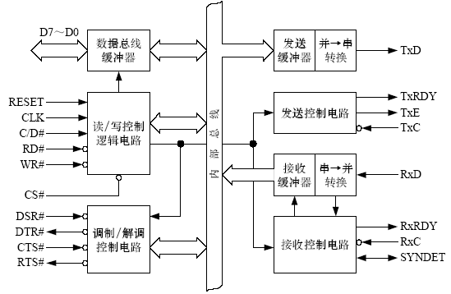
图2-7-1 8251内部结构图

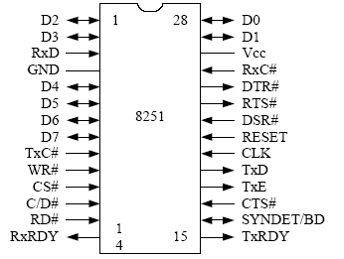
图2-7-2 8251外部引脚图
3. 8251 在异步方式下的TXD 信号上的数据传输格式
图2-7-3 示意了8251 工作在异步方式下的TXD 信号上的数据传输格式。数据位与停止位的位数可以由编程指定
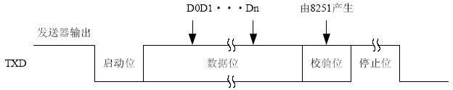
图2-7-3 8251工作在异步方式下TXD信号的数据传输格式
4. 8251的编程
对8251 的编程就是对8251 的寄存器的操作，下面分别给出8251 的几个寄存器的格式。
（1）方式控制字
方式控制字用来指定通信方式及其方式下的数据格式，具体各位的定义如图2-7-4所示。

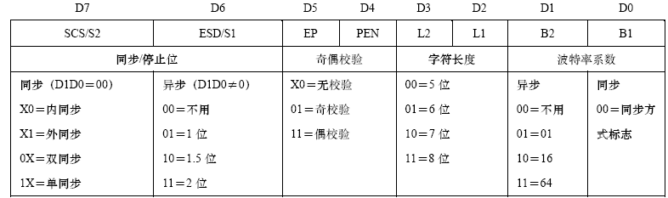
图2-7-4 8251方式控制字
（2）命令控制字
命令控制字用于指定8251 进行某种操作（如发送、接收、内部复位和检测同步字符等）或处于某种工作状态，以便接收或发送数据。图2-7-5所示的是8251 命令控制字各位的定义。
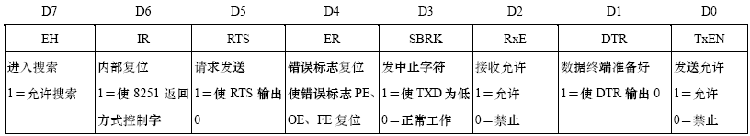
图2-7-5 8251命令控制字格式
（3）状态字
CPU 通过状态字来了解8251 当前的工作状态，以决定下一步的操作，8251 的状态字如图2-7-6所示。
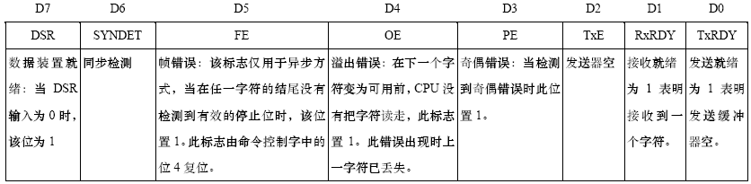
图2-7-6 8251状态字格式
（4）系统初始化
8251 的初始化和操作流程如图2-7-7所示。
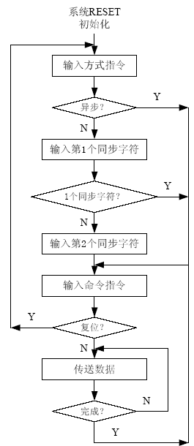
图2-7-7 8251初始化流程图

实验原理图
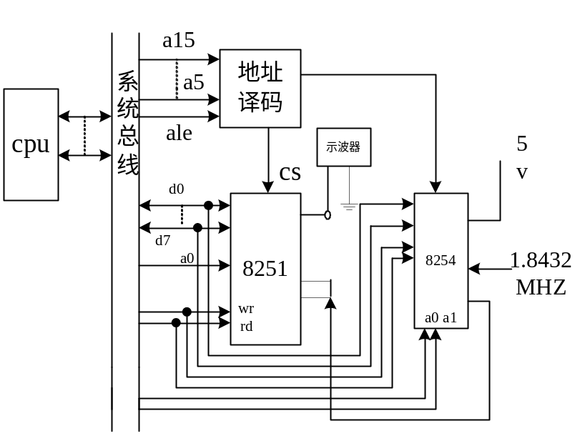

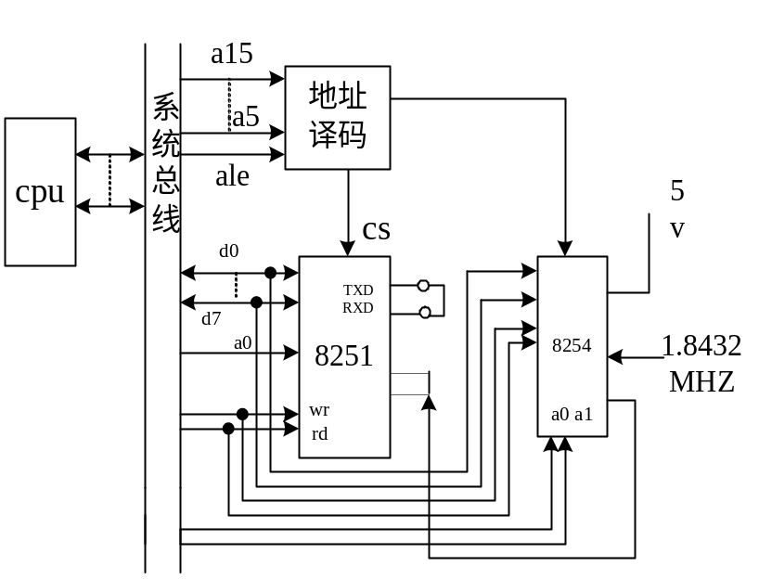数据信号的串行传输实验原理图

自收自发实验实验原理图

2.7.5 实验步骤
1. 数据信号的串行传输
发送往串口的数据会以串行格式从TXD 引脚输出，编写程序，观察串行输出的格式。实验步骤如下：
（1）按图2-7-8连接实验接线；
（2）编写实验程序，经编译、链接无误后装入系统；
（3）运行程序，使用示波器观察TXD 引脚上的波形。
实验参考例程
M8251_DATA EQU 0600H ;端口定义
M8251_CON EQU 0602H
M8254_2 EQU 06C4H
M8254_CON EQU 06C6H
SSTACK SEGMENT STACK
DW 64 DUP(?)
SSTACK ENDS
CODE SEGMENT
ASSUME CS:CODE
START: CALL INIT
A1: CALL SEND
MOV CX, 0001H
A2: MOV AX, 0F00H
A3: DEC AX
JNZ A3
LOOP A2
JMP A1
INIT: MOV AL, 0B6H ; 8254, 设置通讯时钟
MOV DX, M8254_CON
OUT DX, AL
MOV AL, 0CH
MOV DX, M8254_2
OUT DX, AL
MOV AL, 00H
OUT DX, AL
CALL RESET ; 对8251进行初始化
CALL DALLY
MOV AL, 7EH
MOV DX, M8251_CON ; 写8251方式字
OUT DX, AL
CALL DALLY
MOV AL, 34H
OUT DX, AL ; 写8251控制字
CALL DALLY
RET
RESET: MOV AL, 00H ; 初始化8251子程序
MOV DX, M8251_CON ; 控制寄存器
OUT DX, AL
CALL DALLY
OUT DX, AL
CALL DALLY
OUT DX, AL
CALL DALLY
MOV AL, 40H
OUT DX, AL
RET
DALLY: PUSH CX
MOV CX, 5000H
A4: PUSH AX
POP AX
LOOP A4
POP CX
RET
SEND: PUSH AX
PUSH DX
MOV AL, 31H
MOV DX, M8251_CON
OUT DX, AL
MOV AL, 55H
MOV DX, M8251_DATA ; 发送数据55H
OUT DX, AL
POP DX
POP AX
RET
CODE ENDS
END START

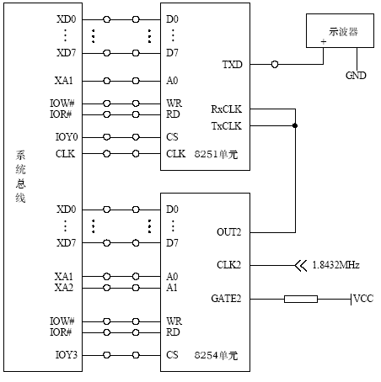
图2-7-8 8251数据串行传输实验线路图

2. 自收自发实验
通过自收自发实验，可以验证硬件及软机设计，常用于自测试。
具体实验步骤如下：
（1）参考实验接线图如图2-7-9所示，按图连接实验线路；
（2）编写实验程序，编译、链接无误后装入系统；
（3）使用E 命令更改4000H起始的10 个单元中的数据；
（4）运行实验程序，然后停止程序的运行；
（5）查看3000H 起始的10 个单元中的数据，与初始化的数据进行比较，验证程序功能。
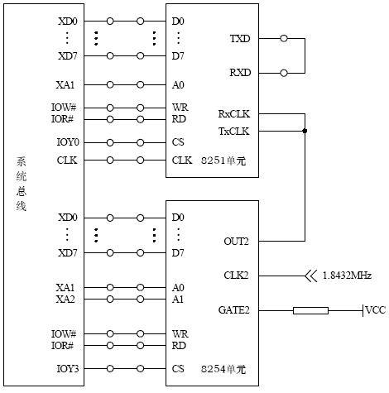

图2-7-9 自收自发实验接线图
实验参考例程
M8251_DATA EQU 0600H ;端口定义
M8251_CON EQU 0602H
M8254_2 EQU 06C4H
M8254_CON EQU 06C6H
SSTACK SEGMENT STACK
DW 64 DUP(?)
SSTACK ENDS
CODE SEGMENT
ASSUME CS:CODE
START: MOV AX, 0000H
MOV DS, AX
MOV AL, 0B6H ;初始化8254，得到收发时钟
MOV DX, M8254_CON
OUT DX, AL
MOV AL, 0CH
MOV DX, M8254_2
OUT DX, AL
MOV AL, 00H
OUT DX, AL
CALL INIT ;复位8251
CALL DALLY
MOV AL,7EH
MOV DX, M8251_CON
OUT DX, AL ;8251方式字
CALL DALLY
MOV AL, 34H
OUT DX, AL ;8251控制字
CALL DALLY
MOV DI, 3000H
MOV SI, 4000H
MOV CX, 000AH
A1: MOV AL, [SI]
PUSH AX
MOV AL, 37H
MOV DX, M8251_CON
OUT DX, AL
POP AX
MOV DX, M8251_DATA
OUT DX, AL ;发送数据
MOV DX, M8251_CON
A2: IN AL, DX ;判断发送缓冲是否为空
AND AL, 01H
JZ A2
CALL DALLY
A3: IN AL, DX ;判断是否接收到数据
AND AL, 02H
JZ A3
MOV DX, M8251_DATA
IN AL, DX ;读取接收到的数据
MOV [DI], AL
INC DI
INC SI
LOOP A1
A4: JMP A4
INIT: MOV AL, 00H ;复位8251子程序
MOV DX, M8251_CON
OUT DX, AL
CALL DALLY
OUT DX, AL
CALL DALLY
OUT DX, AL
CALL DALLY
MOV AL, 40H
OUT DX, AL
RET
DALLY: PUSH CX
MOV CX,3000H
A5: PUSH AX
POP AX
LOOP A5
POP CX
RET
CODE ENDS
END START
3. 双机通讯实验
使用两台实验装置，一台为发送机，一台为接收机，进行两机间的串行通讯。实验步骤如下：
（1）按图2-7-10 连接实验线路；
（2）为两台机器分别编写实验程序，编译、链接后装入系统；
（3）为发送机初始化发送数据；
（4）首先运行接收机上的程序，等待接收数据，然后运行发送机上的程序，将数据发送到串口。
（5）观察接收机端屏幕上的显示是否与发送机端初始的数据相同，验证程序功能。
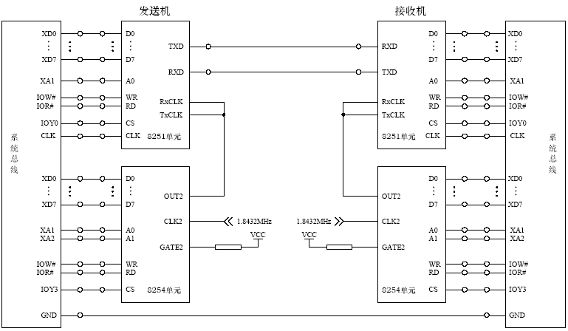
图2-7-10 双机通讯实验接线图
实验参考例程（接收机）
M8251_DATA EQU 0600H
M8251_CON EQU 0602H
M8254_2 EQU 06C4H
M8254_CON EQU 06C6H
SSTACK SEGMENT STACK
DW 64 DUP(?)
SSTACK ENDS
CODE SEGMENT
ASSUME CS:CODE
START: MOV AL, 0B6H ;初始化8254
MOV DX, M8254_CON
OUT DX, AL
MOV AL, 0CH
MOV DX, M8254_2
OUT DX, AL
MOV AL, 00H
OUT DX, AL
CLI
CALL INIT ;复位8251
CALL DALLY
MOV AL, 7EH
MOV DX, M8251_CON
OUT DX, AL
CALL DALLY
MOV AL, 34H
OUT DX, AL
CALL DALLY
MOV AX, 0152H ;输出显示字符 'R'
INT 10H
MOV DI, 3000H
MOV CX, 000AH
A1: IN AL, DX
AND AL, 02H
JZ A1
MOV DX, M8251_DATA
IN AL, DX
AND AL, 7FH
MOV [DI],AL
INC DI
LOOP A1
MOV AL, 00H
MOV SI, 300AH
MOV [SI], AL
MOV AH, 06H
MOV BX, 3000H
INT 10H ;输出显示接收到的数据
STI
A2: JMP A2
INIT: MOV AL, 00H ;复位8251子程序
MOV DX, M8251_CON
OUT DX, AL
CALL DALLY
OUT DX, AL
CALL DALLY
OUT DX, AL
CALL DALLY
MOV AL, 40H
OUT DX, AL
RET
DALLY: PUSH CX
MOV CX, 3000H
A3: PUSH AX
POP AX
LOOP A3
POP CX
RET
CODE ENDS
END START
实验参考程序（发送机）
M8251_DATA EQU 0600H
M8251_CON EQU 0602H
M8254_2 EQU 06C4H
M8254_CON EQU 06C6H
SSTACK SEGMENT STACK
DW 64 DUP(?)
SSTACK ENDS
CODE SEGMENT
ASSUME CS:CODE
START: MOV AL, 0B6H ;初始化8254, 得到收发时钟
MOV DX, M8254_CON
OUT DX, AL
MOV AL, 0CH
MOV DX, M8254_2
OUT DX, AL
MOV AL, 00H
OUT DX, AL
CALL INIT ;复位8251
CALL DALLY
MOV AL, 7EH
MOV DX, M8251_CON
OUT DX, AL ;8251方式字
CALL DALLY
MOV AL, 34H
OUT DX, AL ;8251控制字
CALL DALLY
MOV DI, 3000H
MOV CX, 000AH
A1: MOV AL, [DI]
CALL SEND
CALL DALLY
INC DI
LOOP A1
A2: JMP A2
INIT: MOV AL, 00H ;复位8251子程序
MOV DX, M8251_CON
OUT DX, AL
CALL DALLY
OUT DX, AL
CALL DALLY
OUT DX, AL
CALL DALLY
MOV AL, 40H
OUT DX, AL
RET
DALLY: PUSH CX
MOV CX, 3000H
A4: PUSH AX
POP AX
LOOP A4
POP CX
RET
SEND: PUSH AX ;数据发送子程序
PUSH DX
MOV AL, 31H
MOV DX, M8251_CON
OUT DX, AL
MOV DX, M8251_DATA
OUT DX, AL
MOV DX, M8251_CON
A3: IN AL, DX
AND AL, 01H
JZ A3
POP DX
POP AX
RET
CODE ENDS
END START
2.8 A/D转换实验
2.8.1 实验目的
1. 学习理解模/数信号转换的基本原理；
2. 掌握模/数转换芯片ADC0809的使用方法。
2.8.2 实验设备
PC机一台，TD-PITE 实验装置一套，万用表一个。
2.8.3 实验内容
编写实验程序，将ADC单元中提供的0V～5V信号源作为ADC0809的模拟输入量，进行A/D 转换，转换结果通过变量进行显示。
2.8.4 实验原理
ADC0809包括一个8 位的逐次逼近型的ADC部分，并提供一个8 通道的模拟多路开关和联合寻址逻辑。用它可直接输入8 个单端的模拟信号，分时进行A/D 转换，在多点巡回检测、过程控制等应用领域中使用非常广泛。ADC0809的主要技术指标为：
∙ 分辨率：8 位
∙ 单电源：＋5V
∙ 总的不可调误差：±1LSB
∙ 转换时间：取决于时钟频率
∙ 模拟输入范围：单极性 0～5V
∙ 时钟频率范围：10KHz～1280KHz
ADC0809的外部管脚如图2-8-1所示，地址信号与选中通道的关系如表2-8-1所示。
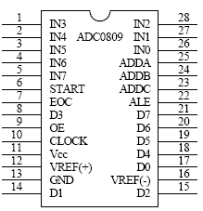

图2-8-1 ADC0809外部引脚图
表2-8-1 地址信号与选中通道的关系
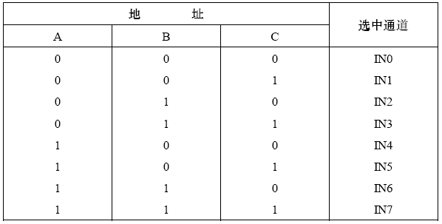
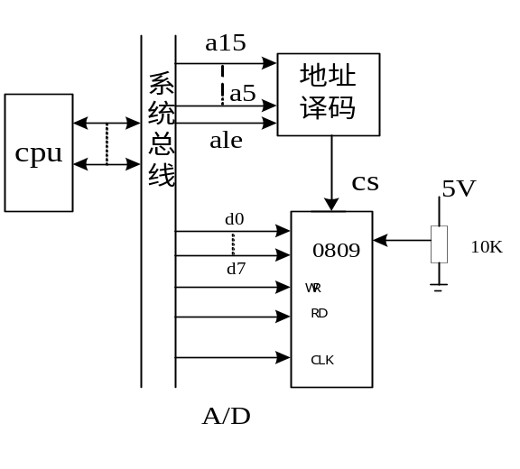实验原理图

实验程序清单
SSTACK SEGMENT STACK
DW 64 DUP(?)
SSTACK ENDS
PUBLIC VALUE ;设置全局变量以便变量监视
DATA SEGMENT
VALUE DB ? ;AD转换结果
DATA ENDS
CODE SEGMENT
ASSUME CS:CODE, DS:DATA
START: MOV AX, DATA
MOV DS, AX
MOV DX, 640H ;启动AD采样
OUT DX, AL
CALL DALLY
IN AL, DX ;读AD采样结果
MOV VALUE, AL ;将结果送变量
JMP START ;在此处设置断点观察变量窗口中的VALUE值
DALLY: PUSH CX ;延时程序
PUSH AX
MOV CX, 100H
A5: MOV AX, 0800H
A6: DEC AX
JNZ A6
LOOP A5
POP AX
POP CX
RET
CODE ENDS
END START
2.8.5 实验步骤
1. 按图2-8-2连接实验线路；
2. 编写实验程序，经编译、链接无误后装入系统；
3. 将变量VALUE 添加到变量监视窗口中；
4. 在JMP START语句行设置断点，使用万用表测量ADJ 端的电压值，计算对应的采样值，然后运行程序；
5. 程序运行到断点处停止运行，查看变量窗口中VALUE 的值，与计算的理论值进行比较，看是否一致（可能稍有误差，相差不大）；
6. 调节电位器，改变输入电压，比较VALUE 与计算值，反复验证程序功能。

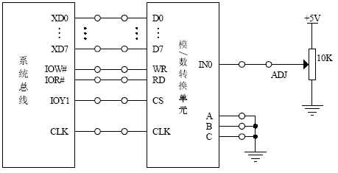
图2-8-2 AD转换实验接线图
2.9 D/A转换实验
2.9.1 实验目的
1. 学习数/模转换的基本原理；
2. 掌握DAC0832的使用方法。
2.9.2 实验设备
PC机一台，TD-PITE 实验装置一套，示波器一台。
2.9.3 实验内容
设计实验电路图实验线路并编写程序，实现D/A转换，要求产生锯齿波、脉冲波，并用示波器观察电压波形。
2.9.4 实验原理
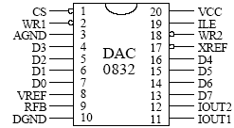
D/A 转换器是一种将数字量转换成模拟量的器件，其特点是：接收、保持和转换的数字信息，不存在随温度、时间漂移的问题，其电路抗干扰性较好。大多数的D/A转换器接口设计主要围绕D/A集成芯片的使用及配置响应的外围电路。DAC0832是8 位芯片，采用CMOS 工艺和R-2RT 形电阻解码网络，转换结果为一对差动电流Iout1 和Iout2 输出，其主要性能参数如表2-9-1示，引脚如图2-9-1所示。

图2-9-1 DAC0832引脚图

表2-9-1 DAC0832性能参数
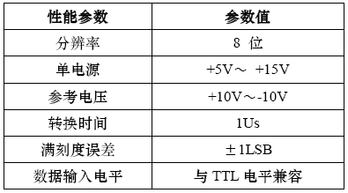
实验原理图
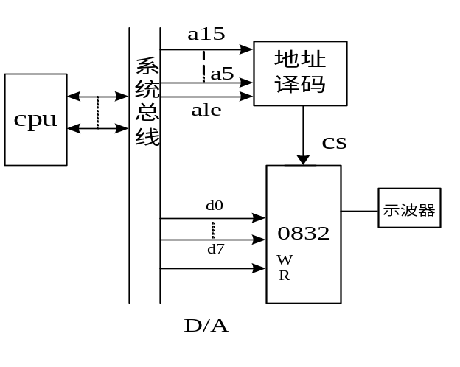

2.9.5 实验步骤
1. 实验接线图如图2-9-2所示，按图接线；
2. 编写实验程序，经编译、链接无误后装入系统；
3. 运行程序，用示波器测量DA的输出，观察实验现象；
4.编写实验程序，产生三角波形，用示波器观察输出，验证程序功能。
图2-9-2 D/A实验接线图
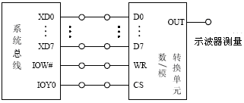

实验程序清单
STACK SEGMENT STACK
DW 32 DUP(?)
STACK ENDS
CODE SEGMENT
ASSUME CS:CODE, SS:STACK
START: MOV AX, 00H ; 产生锯齿波
MOV DX, 600H
MOV AL, 00H
AA1: OUT DX, AL
CALL DELAY
INC AL
JMP AA1
DELAY: PUSH CX
MOV CX, 0010H
AA2: PUSH AX
POP AX
LOOP AA2
POP CX
RET
CODE ENDS
END START

2.10 键盘扫描及显示设计实验
2.10.1 实验目的
了解键盘扫描及数码显示的基本原理，熟悉8255 的编程。
2.10.2 实验设备
PC机一台，TD-PITE 实验装置一套。
2.10.3 实验内容
将8255 单元与键盘及数码管显示单元连接，编写实验程序，扫描键盘输入，并将扫描结果送数码管显示。键盘采用4×4 键盘，每个数码管显示值可为0～F 共16 个数。实验具体内容如下：将键盘进行编号，记作0～F，当按下其中一个按键时，将该按键对应的编号在一个数码管上显示出来，当再按下一个按键时，便将这个按键的编号在下一个数码管上显示出来，数码管上可以显示最近4 次按下的按键编号。键盘扫描及显示设计实验原理图如图，
8255 键盘及显示实验参考接线图则如图2-10-1所示。
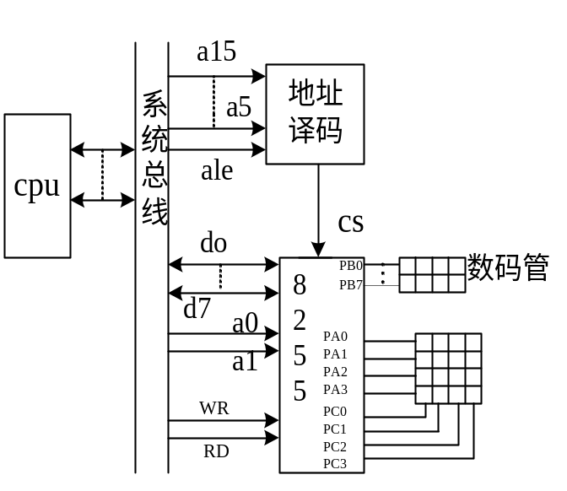实验原理图

键盘扫描及显示设计实验原理图

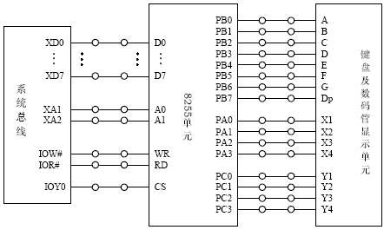
图2-10-1 8255键盘扫描及数码管显示实验线路图
2.10.4 实验步骤
1. 按图2-10-1连接线路图；
2. 编写实验程序，检查无误后编译、连接并装入系统；
3. 运行程序，按下按键，观察数码管的显示，验证程序功能。
实验程序清单
MY8255_A EQU 0600H
MY8255_B EQU 0602H
MY8255_C EQU 0604H
MY8255_MODE EQU 0606H
DATA SEGMENT
DTABLE DB 3FH,06H,5BH,4FH,66H,6DH,7DH,07H
DB 7FH,6FH,77H,7CH,39H,5EH,79H,71H
DATA ENDS
CODE SEGMENT
ASSUME CS:CODE,DS:DATA
START: MOV AX,DATA
MOV DS,AX
MOV SI,3000H
MOV AL,00H
MOV [SI],AL
MOV [SI+1],AL
MOV [SI+2],AL
MOV [SI+3],AL
MOV DI,3003H
MOV DX,MY8255_MODE ;写8255控制字
MOV AL,81H
OUT DX,AL
BEGIN: CALL DIS ;调用显示子程序
CALL CLEAR ;清屏
CALL CCSCAN ;扫描
JNZ INK1
JMP BEGIN
INK1: CALL DIS
CALL DALLY
CALL DALLY
CALL CLEAR
CALL CCSCAN
JNZ INK2 ;有键按下，转到INK2
JMP BEGIN
;========================================
;确定按下键的位置
;========================================
INK2: MOV CH,0FEH
MOV CL,00H
COLUM: MOV AL,CH
MOV DX,MY8255_A
OUT DX,AL
MOV DX,MY8255_C
IN AL,DX
L1: TEST AL,01H ; is L1?
JNZ L2
MOV AL,00H ;L1
JMP KCODE
L2: TEST AL,02H ;is L2?
JNZ L3
MOV AL,04H ;L2
JMP KCODE
L3: TEST AL,04H ;is L3?
JNZ L4
MOV AL,08H ;L3
JMP KCODE
L4: TEST AL,08H ;is L4?
JNZ NEXT
MOV AL,0CH ;L4
KCODE: ADD AL,CL
CALL PUTBUF
PUSH AX
KON: CALL DIS
CALL CLEAR
CALL CCSCAN
JNZ KON
POP AX
NEXT: INC CL
MOV AL,CH
TEST AL,08H
JZ KERR
ROL AL,1
MOV CH,AL
JMP COLUM
KERR: JMP BEGIN
;========================================
;键盘扫描子程序
;========================================
CCSCAN: MOV AL,00H
MOV DX,MY8255_A
OUT DX,AL
MOV DX,MY8255_C
IN AL,DX
NOT AL
AND AL,0FH
RET
;========================================
;清屏子程序
;========================================
CLEAR: MOV DX,MY8255_B
MOV AL,00H
OUT DX,AL
RET
;========================================
;显示子程序
;========================================
DIS: PUSH AX
MOV SI,3000H
MOV DL,0F7H
MOV AL,DL
AGAIN: PUSH DX
MOV DX,MY8255_A
OUT DX,AL
MOV AL,[SI]
MOV BX,OFFSET DTABLE
AND AX,00FFH
ADD BX,AX
MOV AL,[BX]
MOV DX,MY8255_B
OUT DX,AL
CALL DALLY
INC SI
POP DX
MOV AL,DL
TEST AL,01H
JZ OUT1
ROR AL,1
MOV DL,AL
JMP AGAIN
OUT1: POP AX
RET
DALLY: PUSH CX
MOV CX,000FH
T1: MOV AX,009FH
T2: DEC AX
JNZ T2
LOOP T1
POP CX
RET
;========================================
;存键盘值到相应位的缓冲中
;========================================
PUTBUF: MOV SI,DI
MOV [SI],AL
DEC DI
CMP DI,2FFFH
JNZ GOBACK
MOV DI,3003H
GOBACK: RET
CODE ENDS
END START

2.11 电子发声设计实验
2.11.1 实验目的
学习用8254 定时/计数器使蜂鸣器发声的编程方法。
2.11.2 实验设备
PC微机一台、TD-PITE 实验箱一台。
2.11.3 实验内容
根据实验提供的音乐频率表和时间表，编写程序控制8254，使其输出连接到扬声器上能发出相应的乐曲。
2.11.4 实验说明及步骤
一个音符对应一个频率，将对应一个音符频率的方波通到扬声器上，就可以发出这个音符的声音。将一段乐曲的音符对应频率的方波依次送到扬声器，就可以演奏出这段乐曲。利用8254的方式3——“方波发生器”，将相应一种频率的计数初值写入计数器，就可产生对应频率的方波。计数初值的计算如下：
计数初值 ＝ 输入时钟 ÷ 输出频率
理如输入时钟采用1MHz，要得到800Hz 的频率，计数初值即为1000000÷800。音符与频率对照关系如表2-11-1所示。对于每一个音符的演奏时间，可以通过软件延时来处理。首先确定单位延时时间程序（根据CPU 的频率不同而有所变化）。然后确定每个音符演奏需要几个单位时间，将这个值送入DL中，调用DALLY 子程序即可。
;单位延时时间 ; N个单位延时时间 (N送至DL)
DALLY PROC DALLY PROC
D0: MOV CX, 0010H D0: MOV CX, 0010H
D1: MOV AX, 0F00H D1: MOV AX, 0F00H
D2: DEC AX D2: DEC AX
JNZ D2 JNZ D2
LOOP D1 LOOP D1
DEC DL
JNZ D0
RET RET
DALLY ENDP DALLY ENDP

表2-11-1 音符与频率对照表 （单位：Hz）
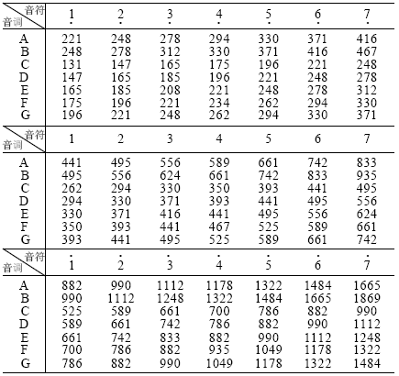
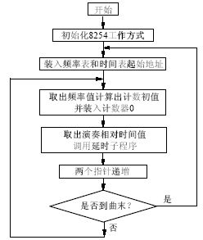
下面提供了乐曲《友谊地久天长》实验参考程序。程序中频率表是将曲谱中的音符对应的频率值依次记录下来（B 调、四分之二拍），时间表是将各个音符发音的相对时间记录下来（由曲谱中节拍得出）。
频率表和时间表是一一对应的，频率表的最后一项为0，作为重复的标志。根据频率表中的频率算出对应的计数初值，然后依次写入8254的计数器。将时间表中相对时间值带入延时程序来得到音符演奏时间。实验参考程序流程如图2-11-1所示。
图2-11-1 实验参考流程图
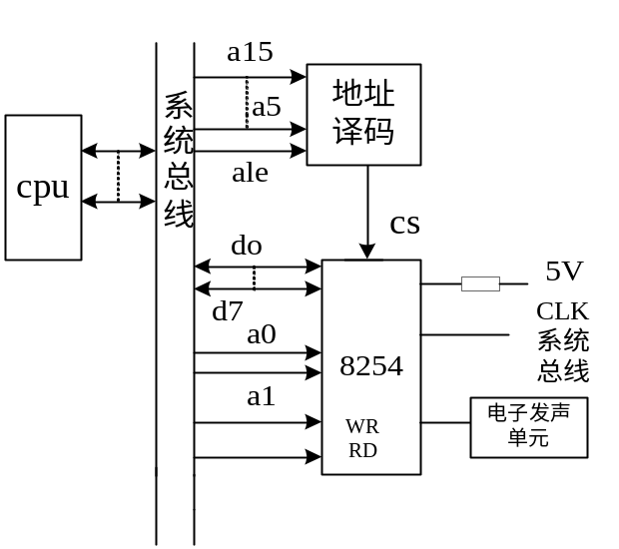实验原理图

实验步骤如下：
1. 参考图2-11-2所示连接实验线路；
2. 编写实验程序，经编译、连接无误后装入系统；
3. 运行程序，听扬声器发出的音乐是否正确。
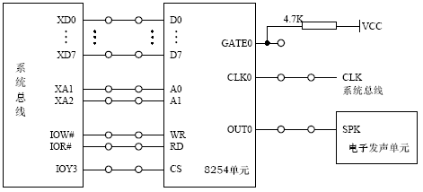
图2-11-2 8254电子发声实验接线图

实验参考例程
IOY0 EQU 06C0H
MY8254_COUNT0 EQU IOY0+00H ;8254计数器0端口地址
MY8254_COUNT1 EQU IOY0+02H ;8254计数器1端口地址
MY8254_COUNT2 EQU IOY0+04H ;8254计数器2端口地址
MY8254_MODE EQU IOY0+06H ;8254控制寄存器端口地址
STACK1 SEGMENT STACK
DW 256 DUP(?)
STACK1 ENDS
DATA SEGMENT
FREQ_LIST DW 371,495,495,495,624,556,495,556,624 ;频率表
DW 495,495,624,742,833,833,833,742,624
DW 624,495,556,495,556,624,495,416,416,371
DW 495,833,742,624,624,495,556,495,556,833
DW 742,624,624,742,833,990,742,624,624,495
DW 556,495,556,624,495,416,416,371,495,0
TIME_LIST DB 4, 6, 2, 4, 4, 6, 2, 4, 4 ;时间表
DB 6, 2, 4, 4, 12, 1, 3, 6, 2
DB 4, 4, 6, 2, 4, 4, 6, 2, 4, 4
DB 12, 4, 6, 2, 4, 4, 6, 2, 4, 4
DB 6, 2, 4, 4, 12, 4, 6, 2, 4, 4
DB 6, 2, 4, 4, 6, 2, 4, 4, 12
DATA ENDS
CODE SEGMENT
ASSUME CS:CODE, DS:DATA
START: MOV AX, DATA
MOV DS, AX
MOV DX, MY8254_MODE ;初始化8254工作方式
MOV AL, 36H ;定时器0、方式3
OUT DX, AL
BEGIN: MOV SI,OFFSET FREQ_LIST ;装入频率表起始地址
MOV DI,OFFSET TIME_LIST ;装入时间表起始地址
PLAY: MOV DX,0FH ;输入时钟为1MHz，1M = 0F4240H
MOV AX,4240H
DIV WORD PTR [SI] ;取出频率值计算计数初值，0F4240H / 输出频率
MOV DX,MY8254_COUNT0
OUT DX,AL ;装入计数初值
MOV AL,AH
OUT DX,AL
MOV DL,[DI] ;取出演奏相对时间，调用延时子程序
CALL DALLY
ADD SI,2
INC DI
CMP WORD PTR [SI],0 ;判断是否到曲末？
JE BEGIN
JMP PLAY
DALLY PROC ;延时子程序
D0: MOV CX,0010H
D1: MOV AX,0F00H
D2: DEC AX
JNZ D2
LOOP D1
DEC DL
JNZ D0
RET
DALLY ENDP
CODE ENDS
END START

2.12 点阵LED显示设计实验
2.12.1 实验目的
1. 了解LED 点阵的基本结构；
2. 学习LED 点阵扫描显示程序的设计方法。
2.12.2 实验设备
PC机一台，TD-PITE 实验装置一套。
2.12.3 实验内容
编写程序，通过8255 单元控制点阵的扫描显示，使8×8LED 点阵由大到小循环显示符号“□”。实验线路图如图2-12-1所示。R1～R8 为行控制，L1～L8 为列控制，给行送一个“1”，给列送一个“0”，则相应的LED 点亮。

实验原理图
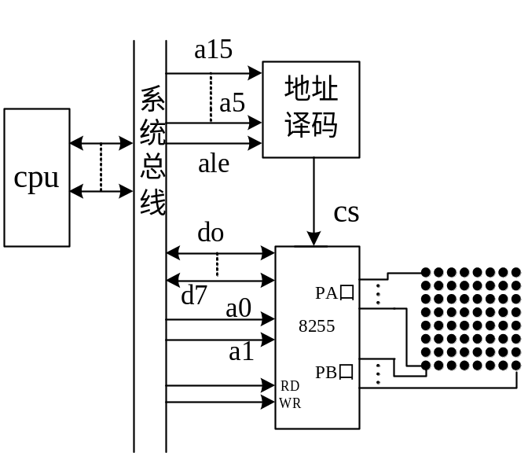

2.12.4 实验步骤
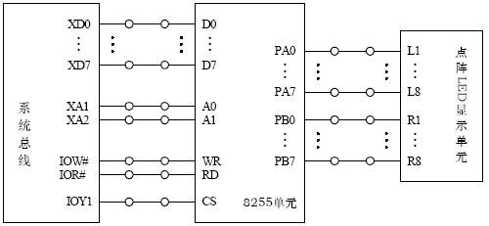
图2-12-1 点阵显示实验接线图
1. 按图2-12-1连接实验电路图；
2. 编写实验程序，检查无误后，编译、链接并装入系统；
3. 运行实验程序，观察点阵的显示，验证程序功能；
4. 自己可以设计实验，使点阵显示不同的符号。
实验程序清单
M8255_A EQU 0640H
M8255_B EQU 0642H
M8255_C EQU 0644H
M8255_CON EQU 0646H
SSTACK SEGMENT STACK
DW 32 DUP(?)
SSTACK ENDS
;======显示图表======
DATA SEGMENT
TAB1 DB 0ffH,81H,81H,81H,81H,81H,81H,0ffH
TAB2 DB 00H, 7eH,42H,42H,42H,42H,7eH,00H
TAB3 DB 00H, 00H,3cH,24H,24H,3cH,00H,00H
TAB4 DB 00H, 00H,00H,18H,18H,00H,00H,00H
L_CON DB ?
DATA ENDS
CODE SEGMENT
ASSUME CS:CODE, DS:DATA
START: MOV AX, DATA
MOV DS, AX
MOV L_CON, 7FH
MOV DX, M8255_CON
MOV AL, 80H
OUT DX, AL
MOV BH, 00H
AA0: MOV BL, 0D0H
AA1: MOV SI, OFFSET TAB1 ;循环显示第一个图形
MOV CX, 0008H
DIS1: MOV DX, M8255_A
MOV AL, L_CON
OUT DX, AL
MOV DX, M8255_B
MOV AL, [SI]
OUT DX, AL
ROR L_CON, 1
INC SI
CALL DELAY
LOOP DIS1
DEC BL
CMP BL, 00
JNE AA1
CALL DELAYL
MOV BL, 0D0H
AA2: MOV SI, OFFSET TAB2 ;循环显示第二个图形
MOV CX, 0008H
DIS2: MOV DX, M8255_A
MOV AL, L_CON
OUT DX, AL
MOV DX, M8255_B
MOV AL, [SI]
OUT DX, AL
ROR L_CON, 1
INC SI
CALL DELAY
LOOP DIS2
DEC BL
CMP BL, 00H
JNE AA2
CALL DELAYL
MOV BL, 0D0H
AA3: MOV SI, OFFSET TAB3 ;循环显示第三个图形
MOV CX, 0008H
DIS3: MOV DX, M8255_A
MOV AL, L_CON
OUT DX, AL
MOV DX, M8255_B
MOV AL, [SI]
OUT DX, AL
ROR L_CON, 1
INC SI
CALL DELAY
LOOP DIS3
DEC BL
CMP BL, 00H
JNE AA3
CALL DELAYL
MOV BL, 0D0H
AA4: MOV SI, OFFSET TAB4 ;循环显示第四个图形
MOV CX, 0008H
DIS4: MOV DX, M8255_A
MOV AL, L_CON
OUT DX, AL
MOV DX, M8255_B
MOV AL, [SI]
OUT DX, AL
ROR L_CON, 1
INC SI
CALL DELAY
LOOP DIS4
DEC BL
CMP BL, 00H
JNE AA4
CALL DELAYL
JMP AA0
DELAY: PUSH CX
MOV CX, 0100H
DLAY1: LOOP DLAY1
POP CX
RET
DELAYL: PUSH CX
MOV CX, 0010H
DL1: CALL DELAY
LOOP DL1
POP CX
RET
CODE ENDS
END START

附录1 Wmd86 联机软件使用说明
附1.1 菜单功能
1. 文件菜单项
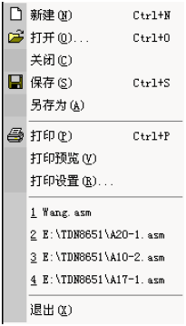
文件菜单如附图1-1所示。
（1）新建（N）：用此命令在Wmd86 中建立一个新文档。
（2）打开（O）：用此命令在窗口中打开一个现存的文档。
（3）关闭（C）：用此命令来关闭当前活动文档。
（4）保存（S）：用此命令将当前活动文档保存到它的当前的文件名和目录下。当您第一次保存文档时，Wmd86显示另存为对话框以便您命名您的文档。
（5）另存为（A）：用此命令来保存并命名活动文档。 附图1-1 文件菜单
（6）打印（P）：用此命令来打印一个文档。
（7）打印预览（V）：用此命令按要打印的格式显示活动文档。
（8）打印设置（R）：用此命令来选择连接的打印机及其设置。
（9）最近浏览文件：通过此列表，直接打开最近打开过的文件。
（10）退出（X）：用此命令来结束Wmd86 的运行阶段。Wmd86会提示您保存尚未保存的改动。
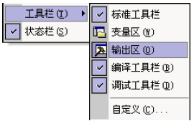
2. 查看菜单项
查看菜单如附图1-2所示。

（1）工具栏（T）：显示或隐藏工具栏 附图1-2 查看菜单
（2）状态栏（S）：显示或隐藏状态栏
（3）工具栏
a、标准工具栏：用此命令可显示和隐藏标准工具栏。标准工具栏包括了Wmd86中一些最普通命令的按钮，如文件打开。在工具栏被显示时，一个打勾记号出现在该菜单项目的旁边。
b、变量区（W）：用此命令可显示和隐藏寄存器/变量/堆栈区。
c、输出区（O）：用此命令可显示和隐藏输出区。
d、编译工具栏（B）：用此命令可显示和隐藏编译工具栏。
e、调试工具栏（D）：用此命令可显示和隐藏调试工具栏。
f、自定义（C）：见自定义功能。
3. 端口菜单项
端口菜单如附图1-3所示。
（1）端口1：此命令用来选择串口1进行联机通讯，该命令会对串口
1 进行初始化操作，并进行联机测试，报告测试结果。
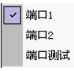
（2）端口2：此命令用来选择串口2进行联机通讯，该命令会对串口
2 进行初始化操作，并进行联机测试，报告测试结果。
（3）端口测试：此命令用来对当前选择的串口进行联机通讯测试，并报告测试结果。 附图1-3 端口菜单
4. 编译菜单项
编译菜单如附图1-4所示。
（1）编译（C）：编译当前活动文档中的源程序，在源文件目录下生成目标文件。
（2）链接（L）：链接编译生成的目标文件，在源文件目
录下生成可执行文件。
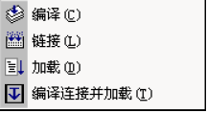
（3）加载（D）：把链接生成的可执行文件加载到下位机。
加载成功，输出区显示“加载成功！”。
（4 ）编译链接并加载（T）：依次执行编译、链接和加载。 附图1-4 编译菜单

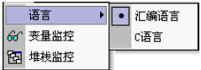
5. 设置菜单
设置菜单如附图1-5所示。

附图1-5 设置菜单
（1）语言：设置语言环境
汇编语言：设置编译环境为汇编语言环境。此时可编辑、编译和链接IBM-PC 汇编语言源程序。
C语言： 设置编译环境为C语言环境。此时可编辑、编译和链接C语言源程序。由于监控目前不支持浮点运算，故C语言程序中不应该出现浮点运算，如果C语言程序中出现浮点运算，链接时会出现错误。
（2）变量监控：加载成功后才可用此按钮。系统只能监视全局变量。在汇编语言源文件中，数据段定义的变量并不是全局变量，因此数据段定义的变量并不出现在上图所示的对话框的左列表，要想监视这些变量，必须使它们成为全局变量，使一个变量成为全局变量的方法是用关键字PUBLIC在源程序的最前面声明之。
（3）堆栈监控：用于选择是否监控堆栈。
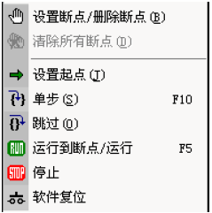
6. 调试菜单项
调试菜单如附图1-6所示。

附图1-6 调试菜单
（1）设置断点/删除断点（B）：当前光标所在的行为当前行，如果当前行无断点则在当前行设置断点，如果当前行有断点则删除当前行的断点。源程序设置的断点数不能超过8 个。
（2）清除所有断点（D）：清除源程序中设置的所有断点。
（3）设置起点（J）：当前光标所在的行为当前行，此命令把当前行设置为程序的起点。
（4）单步（T）：点击此命令使程序执行一条语句，如果是函数则进入函数内部。
（5）跳过（O）：点击此命令使程序执行一个函数，执行后刷新所有变量和寄存器的值。
（6）运行/运行到断点：从当前执行行开始向后运行，如果没有断点，则运行直到程序结束。如果有断点，则运行到断点后停止。
（7）停止：发送此命令使程序停止运行，程序停止后刷新所有寄存器和变量。
（8）软件复位：软件复位下位机。
附1.2 工具栏功能介绍
1. 标准工具栏
标准工具栏共有十二个按钮，如下图所示。
（1） 按钮：用此按钮在Wmd86 中建立一个新文档。
（2） 按钮：用此命令在一个新的窗口中打开一个现存的文档。
（3） 按钮：用此命令将当前活动文档保存到其当前的文件名和目录下。
（4）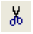 按钮：用此命令将当前被选取的数据从文档中删除并放置于剪贴板上。
（5） 按钮：用此命令将被选取的数据复制到剪切板上。
（6） 按钮：用此命令将剪贴板上内容的一个副本插入到插入点处。。
（7） 按钮：用此命令来打印一个文档。
（8） 按钮：用此命令来撤消上一步编辑操作。
（9） 按钮：用此命令来恢复撤消的编辑操作。
（10） 按钮：用此按钮可显示和隐藏变量和寄存器区。
（11） 按钮：用此按钮可显示和隐藏输出区。
（12） 按钮：加载成功后才可用此按钮。点击此按钮，可进行全局变量监视。
（13）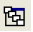 按钮：堆栈监控按钮，点击此按钮将弹出堆栈监控对话框。
2．编译工具栏
编译工具栏共有五个按钮，其图如下：

（1）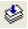 编译：编译当前活动文档中的源程序，在源文件目录下生成目标文件。
（2） 链接：链接编译生成的目标文件，在源文件目录下生成可执行文件。
（3） 加载：把链接生成的可执行文件加载到下位机。
（4） 编译链接并加载：依次执行编译、链接和加载。
3．调试工具栏
调试工具栏共有八个按钮，其图如下：
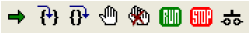
（1） 设置起点：当前光标所在的行为当前行，此命令把当前行设置为程序的起点，即程序从此行开始运行，寄存器区的CS和IP的值刷新后指向此行。
（2）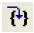 单步：点击此命令使程序执行一条语句。
（3）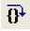 跳过：点击此命令使程序执行一个函数，执行后刷新所有变量和寄存器的值。
（4） 设置断点/删除断点：为光标所在行设置断点或删除当前行的已有断点。源程序设置的断点数不能超过8 个。
（5） 清除所有断点：清除源程序中设置的所有断点。
（6） 运行到断点/运行：从当前执行行开始向后运行，如果没有断点，则运行直到程序结束。如果有断点，则运行到断点后停止，运行到断点后再次点击此按钮，则程序从当前断点位置继续执行，直到再次遇到断点或程序结束。
（7） 停止：发送此命令使程序停止运行，程序停止后刷新所有寄存器和变量的值。
（8） 软件复位：软件复位下位机。

附1.3 Debug 调试命令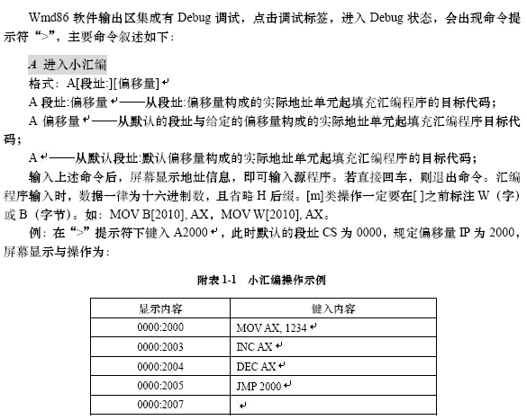
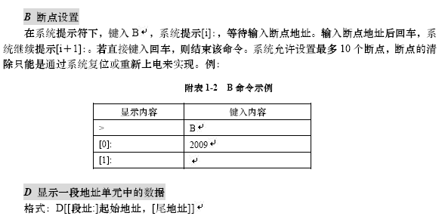
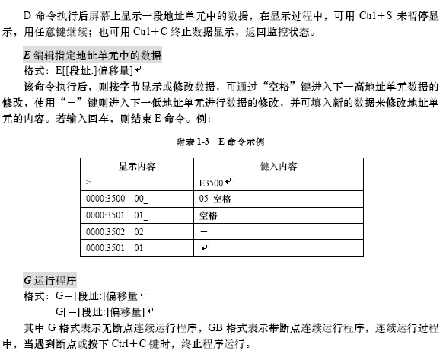
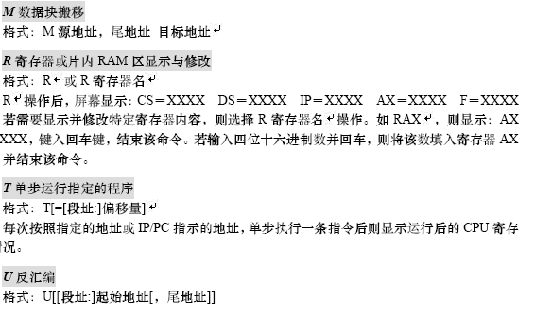

附录2 系统实验程序清单
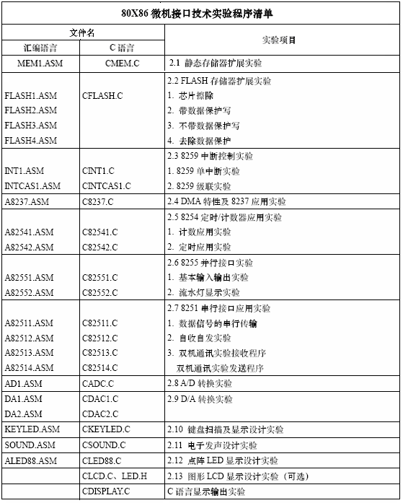
附录3 系统编程信息
附3.1 地址分配情况
1. 系统内存分配
系统内存分配情况如附图3-1 所示。系统内存分为程序存储器和数据存储器，程序存储器为一片128KB的FLASH ROM，数据存储器为一片128KB的SRAM。
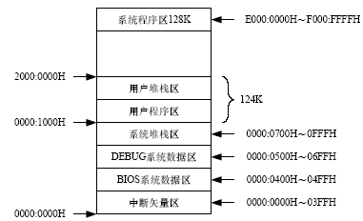
附图3-1 系统内存分配
2. 系统编址
采用内存与IO 独立编址形式，内存地址空间和外设地址空间是相对独立的。内存地址是连续的1M 字节，从00000H～FFFFFH。外设的地址范围从0000H～FFFFH，总共64K 字节。
（1）存储器编制
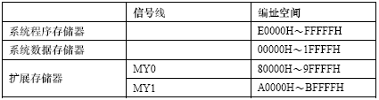
存储器编址情况见下表。 附表3-1 存储器编址

（2）输入/输出接口编址
输入/输出接口编址见下表。 附表3-2 输入/输出接口编址
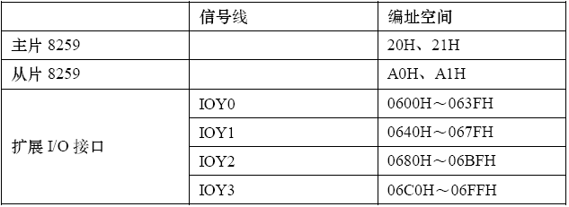
附3.2 INT 10 功能说明
INT 10 功能使用说明如附表3-3所示。
附表3-3 INT 10功能使用说明
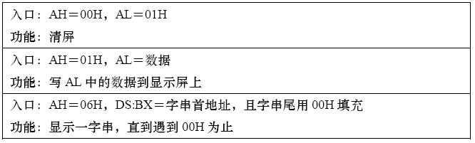
附录4 I386EX系统板引出管脚排列及名称
如图附图4-1所示，该图给出了I386EX系统板引出的管脚的排列顺序以及对应的管脚名称。其中J1A、J1B、J2C、J2D 这四排针上的信号与PC-104总线标准兼容，但并未将所有的PC-104信号都提供，引脚名称空处为未提供的信号。JP2 这两排针上提供了I386EX 芯片的一些功能引脚，具体引脚说明请参考器件手册。

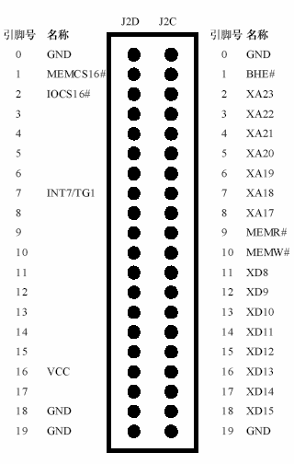
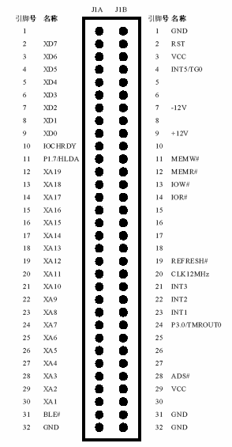
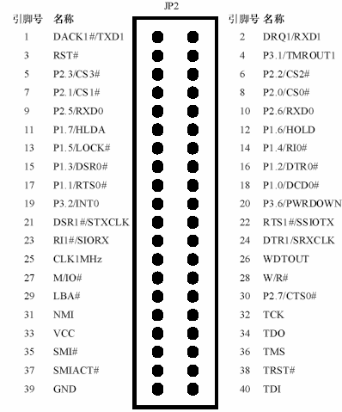
附图4-1 I386EX系统板引出管脚排列及名称

附录5 TD-PITE 实验箱布局图
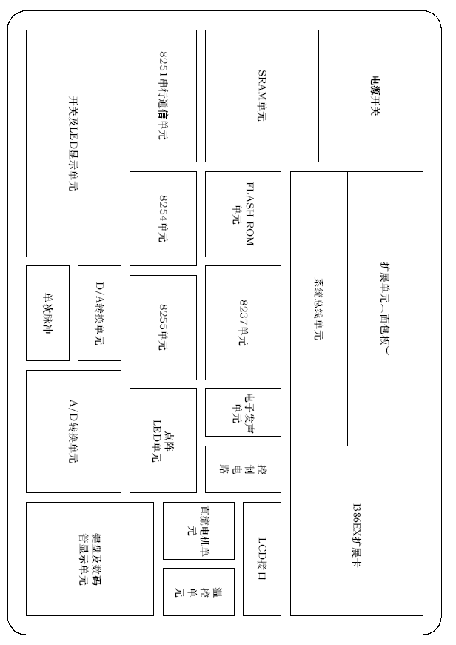
附图5-1 TD-PITE实验箱布局图

